3 Спеціальний центр швидкого реагування
Державної служби України з надзвичайних ситуацій
ЗАТВЕРДЖЕНО
26.03.2024 року
Протоколом № 73
Уповноважена особа
Фахівець (з публічних закупівель та тендерних процедур)

КЕП Ірина ФЕРЕНЧУК

ТЕНДЕРНА ДОКУМЕНТАЦІЯ

на закупівлю

Пластикові вікна з двокамерним та енергозберігаючим склом

(код за ДК 021:2015: 44221000-5 Вікна, двері та супутні вироби)
Процедура закупівлі: відкриті торги з особливостями

с.Жеребкове, Подільського р-ну, Одеської обл.
2024 рік

Розділ 1. Загальні положення
1. Терміни, які вживаються в тендерній документації | Тендерну документацію розроблено на виконання вимог Закону України «Про публічні закупівлі» (далі - Закон), з урахуванням постанови КМУ №1178 від 12 жовтня 2022 року «Особливості здійснення публічних закупівель товарів, робіт і послуг для замовників, передбачених Законом України “Про публічні закупівлі”, на період дії правового режиму воєнного стану в Україні та протягом 90 днів з дня його припинення або скасування зі змінами» (далі – особливості) (зі змінами).
2. Інформація про замовника торгів
2.1 повне найменування: | 3 Спеціальний центр швидкого реагування Державної служби України з надзвичайних ситуацій
2.2 місцезнаходження: | Юридична адреса: 66161, Одеська обл., Подільський р-н, село Білине, вул.Привокзальна, 78.  Адреса для листування: 66410, Одеська обл., Подільський район, с. Жеребкове, вул.Арсенальна 128.
2.3 прізвище, ім’я та по батькові, посада та електронна адреса однієї чи кількох посадових осіб замовника, уповноважених здійснювати зв’язок з учасниками | Фахівець (з публічних закупівель та тендерних процедур) – уповноважена особа – Ференчук Ірина Анатоліївна  телефон для довідок: (04863) 65-1-85, 066-2500566,  електронна адреса: centr3zakupki@ukr.net  sz.zherebkove@dsns.gov.ua
3. Процедура закупівлі | Відкриті торги з особливостями.
4. Інформація про предмет закупівлі
4.1 назва предмета закупівлі: | Пластикові вікна з двокамерним та енергозберігаючим склом  (код за ДК 021:2015: 44221000-5 Вікна, двері та супутні вироби)
4.2 опис окремої частини або частин предмета закупівлі (лота), щодо яких можуть бути подані тендерні пропозиції | Додаток 2 “Інформація про технічні, якісні та інші характеристики предмета закупівлі”.
4.3 кількість товару та місце його поставки, місце де повинні бути виконані роботи чи надані послуги, їх обсяг | Місце поставки товару: 66410, Одеська обл., Подільський район, с. Жеребкове, вул.Арсенальна 128.  Кількість: згідно з технічними, якісними та кількісними характеристиками предмета закупівлі (Додаток 2)
4.4 строк поставки товарів, надання послуг, виконання робіт | У найкоротші строки але не пізніше 30.05.2024 р.
5. Недискримінація учасників | Тендерна документація не містить вимог, що обмежують конкуренцію та призводять до дискримінації учасників. Учасники (резиденти та нерезиденти) всіх форм власності та організаційно-правових форм беруть участь у процедурі закупівлі на рівних умовах.  Заборонено здійснення державних закупівель товарів, робіт і послуг у юридичних осіб-резидентів іноземної держави державної форми власності та юридичних осіб, частка статутного капіталу яких знаходиться у власності іноземної держави, а також державних закупівель у інших суб’єктів господарювання, що здійснюють продаж товарів, робіт, послуг походженням з іноземної держави, до якої застосовано санкції згідно з Законом України «Про санкції» та Указу Президента від 23.03.2021 № 109/2021 «Про рішення Ради національної безпеки і оборони України від 23 березня 2021 року «Про застосування, скасування та внесення змін до персональних спеціальних економічних та інших обмежувальних заходів (санкцій)», у юридичних осіб – резидентів Російської Федерації/Республіки Білорусь/Ісламської Республіки Іран державної форми власності, юридичних осіб, створених та/або зареєстрованих відповідно до законодавства Російської Федерації/Республіки Білорусь/Ісламської Республіки Іран, та/або юридичних осіб, кінцевим бенефіціарним власником (власником) яких є резидент (резиденти) Російської Федерації/Республіки Білорусь/Ісламської Республіки Іран, або фізичних осіб (фізичною особою – підприємцем) – резидентом Російської Федерації/Республіки Білорусь/Ісламської Республіки Іран, або є суб’єктом господарювання, що здійснює продаж товарів, робіт, послуг походженням з Російської Федерації/Республіки Білорусь/Ісламської Республіки Іран (за винятком товарів, робіт та послуг, необхідних для ремонту та обслуговування товарів, придбаних до набрання чинності постановою Кабінету Міністрів України від 12 жовтня 2022 р. № 1178 “Про затвердження особливостей здійснення публічних закупівель товарів, робіт і послуг для замовників, передбачених Законом України “Про публічні закупівлі”, на період дії правового режиму воєнного стану в Україні та протягом 90 днів з дня його припинення або скасування”).
6.Валюта, у якій повинна бути зазначена ціна тендерної пропозиції | Валютою тендерної пропозиції є національна валюта України -гривня.
7. Мова (мови), якою (якими) повинні бути складені тендерні пропозиції | Під час проведення процедур закупівель всі документи, що готуються учасником, викладаються українською мовою. У разі подання у складі тендерної пропозиції інших документів  іноземною мовою такі документи обов’язково повинні мати автентичний переклад українською мовою. Визначальним є текст, викладений українською мовою.
Розділ 2. Порядок унесення змін та надання роз`яснень до тендерної документації
1.Процедура надання роз'яснень щодо тендерної документації | (Пункт 54 особливостей) Фізична/юридична особа має право не пізніше ніж за три дні до закінчення строку подання тендерної пропозиції звернутися через електронну систему закупівель до замовника за роз’ясненнями щодо тендерної документації та/або звернутися до замовника з вимогою щодо усунення порушення під час проведення тендеру. Усі звернення за роз’ясненнями та звернення щодо усунення порушення автоматично оприлюднюються в електронній системі закупівель без ідентифікації особи, яка звернулася до замовника. Замовник повинен протягом трьох днів з дати їх оприлюднення надати роз’яснення на звернення шляхом оприлюднення його в електронній системі.  У разі несвоєчасного надання замовником роз’яснень щодо змісту тендерної документації електронна система закупівель автоматично зупиняє перебіг відкритих торгів.  Для поновлення перебігу відкритих торгів замовник повинен розмістити роз’яснення щодо змісту тендерної документації в електронній системі закупівель з одночасним продовженням строку подання тендерних пропозицій не менш як на чотири дні.  Зазначена у цій частині інформація оприлюднюється замовником з урахуванням положень цього пункту.
2. Унесення змін до тендерної документації | (Пункт 54 особливостей) Замовник має право з власної ініціативи або у разі усунення порушень вимог законодавства у сфері публічних закупівель, викладених у висновку органу державного фінансового контролю відповідно до статті 8 Закону, або за результатами звернень, або на підставі рішення органу оскарження внести зміни до тендерної документації. У разі внесення змін до тендерної документації строк для подання тендерних пропозицій продовжується замовником в електронній системі закупівель, а саме в оголошенні про проведення відкритих торгів, таким чином, щоб з моменту внесення змін до тендерної документації до закінчення кінцевого строку подання тендерних пропозицій залишалося не менше чотирьох днів.  Зміни, що вносяться замовником до тендерної документації, розміщуються та відображаються в електронній системі закупівель у вигляді нової редакції тендерної документації додатково до початкової редакції тендерної документації. Замовник разом із змінами до тендерної документації в окремому документі оприлюднює перелік змін, що вносяться. Зміни до тендерної документації у машинозчитувальному форматі розміщуються в електронній системі закупівель протягом одного дня з дати прийняття рішення про їх внесення.
Розділ 3. Інструкція з підготовки тендерної пропозиції
1. Зміст і спосіб подання тендерної пропозиції | З урахуванням положень пункту 31 цих особливостей тендерні пропозиції подаються відповідно до порядку, визначеного статтею 26 Закону, крім положень частин четвертої, шостої та сьомої статті 26 Закону .  Тендерна пропозиція подається в електронній формі через електронну систему закупівель шляхом заповнення електронних форм з окремими полями, у яких зазначається інформація про ціну, інші критерії оцінки (у разі їх встановлення замовником), інформація від учасника процедури закупівлі про його відповідність кваліфікаційним (кваліфікаційному) критеріям (у разі їх (його) встановлення, наявність/відсутність підстав, установлених у пункті 47 цих особливостей і в тендерній документації, та шляхом завантаження необхідних документів, що вимагаються замовником у тендерній документації, а саме:  - заповнену форму «цінова пропозиція» (Додаток 1);  - інформація щодо відповідності учасника вимогам, визначеним у статті 17 Закону;  - довідка у довільній формі про відповідність запропонованого товару технічним та якісним характеристикам згідно Додатку 2;  - довідка у довільній формі, що містить відомості про країну походження товару.  - лист-гарантія, який містить інформацію про те, що населений пункт, який є місцезнаходженням учасника або походженням предмета закупівлі, який закуповується замовником згідно з умовами цього оголошення, не визнано в умовах воєнного стану тимчасово окупованою територію рішенням РНБО, яке введено в дію указом Президента України.  - Витяг/виписка з Єдиного державного реєстру юридичних осіб, фізичних осіб-підприємців та громадських формувань (далі – ЄДР), що містить актуальну інформацію про кінцевих бенефіціарних власників (копію свідоцтва про реєстрацію платника ПДВ або витягу з реєстру платників ПДВ (якщо Учасник є платником ПДВ) або платника єдиного податку (якщо Учасник є платником єдиного податку);  Увага! Закупівля товарів, робіт і послуг не буде здійснюватися: у громадян Російської Федерації/Республіки Білорусь/Ісламської Республіки Іран (крім тих, що проживають на території України на законних підставах), юридичних осіб, утворених та зареєстрованих відповідно до законодавства Російської Федерації/Республіки Білорусь/Ісламської Республіки Іран, юридичних осіб, утворених та зареєстрованих відповідно до законодавства України, кінцевим бенефіціарним власником, членом або учасником (акціонером), що має частку в статутному капіталі 10 і більше відсотків (далі-активи), якої є Російська Федерація/Республіка Білорусь/Ісламської Республіки Іран, громадянин Російської Федерації/Республіки Білорусь/Ісламської Республіки Іран (крім тих, що проживають на території України на законних підставах), або юридичних осіб, створених та зареєстрованих відповідно до законодавства Російської Федерації/Республіки Білорусь/Ісламської Республіки Іран, крім випадків коли активи в установленому законодавством порядку передані в управління Національному агентству з питань виявлення, розшуку та управління активами, одержаними від корупційних та інших злочинів.  У разі, якщо відомості про кінцевого бенефіціарного власника не внесені до ЄДР з визначених законодавством України підстав, то інформація про відповідні підстави та відомості про кінцевих бенефіціарних власників, членів або учасників (акціонерів), що мають частку в статутному капіталі 10 і більше відсотків, відображається у гарантійному листі, який надається учасником у складі пропозиції. Якщо серед зазначених у такому гарантійному листі осіб є громадянин, який має частку в статутному капіталі 10 і більше відсотків, то по такій особі надається належним чином завірена копія посвідки про тимчасове чи постійне місце проживання на території України такого громадянина згідно з вимогами, зазначеними в цьому пункті  - копію відомостей з ЄДРПОУ з зазначенням виду діяльності за КВЕД (для юридичних осіб);  - копію свідоцтва про реєстрацію платника ПДВ або витягу з реєстру платників ПДВ (якщо Учасник є платником ПДВ) або платника єдиного податку (якщо Учасник є платником єдиного податку);  - лист-гарантія, який містить інформацію про те, що населений пункт, який є місцезнаходженням учасника або походженням предмета закупівлі, який закуповується замовником згідно з умовами цього оголошення, не визнано в умовах воєнного стану тимчасово окупованою територію рішенням РНБО, яке введено в дію указом Президента України.  - лист-гарантія, що за Договором (Додаток 3) Постачальник не буде пропонувати Замовнику до постачання товар, походження з Російської Федерації/Республіки Білорусь/Ісламської Республіки Іран та/або ввезений на митну територію з Російської Федерації/Республіки Білорусь/Ісламської Республіки Іран.  - лист-гарантія, що Постачальник не підпадає під заборону, передбачену постановою Кабінету Міністрів України від 03.03.2022 № 187 «Про забезпечення захисту національних інтересів за майбутніми позовами держави Україна у зв’язку з військовою агресією Російської Федерації».  - лист-згода в довільній формі з Проектом договору про закупівлю (Додаток 3).  - документ, на вибір учасника: виписка з протоколу засновників, копія наказу про призначення, довіреність, доручення або інший документ, що підтверджує повноваження посадової особи учасника (або фізичної особи - підприємця) на підписання документів учасника та укладення договору про закупівлю;  - копію сертифікату якості/відповідності на товар, або чинного документу який діє на території України на момент проведення закупівлі;  Під час проведення відкритих торгів тендерні пропозиції мають право подавати всі заінтересовані особи.  Учасник-нерезидент повинен надати зазначені у цій тендерній документації документи з урахуванням особливостей законодавства країни, в якій цей учасник зареєстрований (аналоги документів). У разі подання аналогу документу або у разі відсутності такого документу та його аналогу учасник-нерезидент повинен додати до тендерної пропозиції заповнену форму пояснювальної записки у відповідності цієї тендерної документації.  Для підтвердження дійсності оригіналів офіційних документів з метою використання їх на території України, документи повинні бути легалізовані у встановленому порядку або засвідчені спеціальним штампом «Apostille» (апостиль), якщо країна, в якій цей учасник зареєстрований, підписала відповідну конвенцію, крім випадку, якщо існують угоди між двома або декількома державами, які відміняють або спрощують зазначену процедуру або звільняють сам документ від легалізації.  Документи легалізуються учасниками торгів – іноземними суб’єктами господарювання наступним чином:  а) за спрощеною процедурою проставлення Апостиля (Apostille) відповідно до статей 3 та 4 Гаазької Конвенції від 05.10.1961  або  б) за процедурою консульської легалізації відповідно до Віденської Конвенції «Про консульські зносини» 1963 року  або  в) завірений нотаріально (в разі, якщо документ не потребує легалізації згідно з міжнародною угодою (конвенцією тощо) між Україною та країною-учасника торгів) та в такому випадку надається лист-роз‘яснення, складений в довільній формі, за підписом уповноваженої особи учасника та завірений печаткою, з посиланням на відповідну міжнародну угоду (конвенцію тощо) між Україною та країною-учасника торгів, згідно з якою документ не потребує легалізації.  Документи та інформація, які вимагаються замовником відповідно до вимог цієї тендерної документації у складі тендерної пропозиції, але не передбачені чинним законодавством України для учасників або законодавством країн учасників-нерезидентів для таких учасників, не подаються останніми в складі своєї тендерної пропозиції. При цьому, такий учасник повинен у складі тендерної пропозиції надати або аналог документу (при наявності) з відповідним поясненням подання аналогу документу або пояснювальну записку з обґрунтуванням та причинами неподання документів та інформації, у т.ч. аналогів документу/інформації.  Замовник не заперечує щодо надання учасником за його бажанням будь-яких додаткових документів про досвід учасника та його технічні можливості щодо постачання предмета закупівлі. Неподання таких додаткових документів, які не вимагаються тендерною документацією, не буде розцінено як невідповідність тендерної пропозиції умовам тендерної документації.  Кожен учасник має право подати тільки одну тендерну пропозицію.  Всім завантаженим файлам повинна бути присвоєна назва, яка відповідає змісту завантаженого документу. Документ розміщений на декількох сторінках повинен бути завантажений одним файлом. По можливості, документи повинні компонуватися наступним чином: одним файлом документи, що підтверджують кваліфікацію; одним файлом «Цінова пропозиція»; одним файлом інформація щодо відповідності учасникам вимогам, визначеним у статті 17 Закону; одним файлом документи технічної частини тендерної пропозиції тощо.  Під час використання електронної системи закупівель з метою подання тендерних пропозицій та їх оцінки документи та дані створюються та подаються з урахуванням вимог законів України "Про електронні документи та електронний документообіг" та "Про електронні довірчі послуги", тобто тендерна пропозиція у будь-якому випадку повинна містити накладений електронний підпис (або кваліфікований електронний підпис) учасника/уповноваженої особи учасника процедури закупівлі, повноваження якої щодо підпису документів тендерної пропозиції підтверджуються відповідно до поданих документів, що вимагаються згідно цієї документації.  Повноваження щодо підпису документів тендерної пропозиції уповноваженої особи учасника процедури закупівлі підтверджується: для посадових (службових) осіб учасника, які уповноважені підписувати документи пропозиції та вчиняти інші юридично значущі дії від імені учасника на підставі положень установчих документів – розпорядчий документ про призначення (обрання) на посаду відповідної особи (наказ про призначення та/ або протокол зборів засновників, тощо); для осіб, що уповноважені представляти інтереси учасника під час проведення процедури закупівлі, та які не входять до кола осіб, які представляють інтереси учасника без довіреності – довіреність, оформлена у відповідності до вимог чинного законодавства, із зазначенням повноважень повіреного, разом з документами, що у відповідності до цього пункту підтверджують повноваження посадової (службової) особи учасника, що підписала від імені учасника вказану довіреність.  У разі якщо тендерна пропозиція подається об'єднанням учасників, до неї обов'язково включається документ про створення такого об'єднання.  Документи, що не передбачені законодавством для учасників - юридичних, фізичних осіб, у тому числі фізичних осіб - підприємців, не подаються ними у складі тендерної пропозиції. Відсутність документів, що не передбачені законодавством для учасників - юридичних, фізичних осіб, у тому числі фізичних осіб - підприємців, у складі тендерної пропозиції, не може бути підставою для її відхилення замовником.  Переможець процедури закупівлі у строк, що не перевищує чотири дні з дати оприлюднення в електронній системі закупівель повідомлення про намір укласти договір про закупівлю, повинен надати замовнику шляхом оприлюднення в електронній системі закупівель документи, що підтверджують відсутність підстав, визначених пунктами 3, 5, 6 і 12 частини першої та частиною другою статті 17 Закону. Замовник не вимагає документального підтвердження публічної інформації, що оприлюднена у формі відкритих даних згідно із Законом України “Про доступ до публічної інформації” та/або міститься у відкритих єдиних державних реєстрах, доступ до яких є вільним, або публічної інформації, що є доступною в електронній системі закупівель, крім випадків, коли доступ до такої інформації є обмеженим на момент оприлюднення оголошення про проведення відкритих торгів.  При цьому, відсутність підстав, передбачених пунктами 3, 5, 6 і 12 частини 1 та частиною 2 статті 17 Закону підтверджує:  - витяг з інформаційно-аналітичної системи «Облік відомостей про притягнення особи до кримінальної відповідальності та наявності судимості», сформований у паперовій або електронній формі, що містить інформацію про відсутність судимості або обмежень, передбачених кримінальним процесуальним законодавством України щодо осіб (особи), визначених згідно п. 5, 6, частини 1 ст. 17 Закону. Документ повинен бути виданий не раніше дати оприлюднення оголошення про проведення закупівлі в електронній системі закупівель.  - довідка, складена учасником у довільній формі, що підтверджує відсутність підстави, передбаченої п.12 частини 1 ст.17 Закону;  - довідка, складена учасником у довільній формі, що підтверджує відсутність підстави, передбаченої абзацом 1 ч. 2 ст. 17 Закону, або інформація у довільній формі, що підтверджує вжиття заходів для доведення надійності учасника, згідно абзацу 2 ч. 2 ст. 17 Закону.
2. Забезпечення тендерної пропозиції | Не вимагається.
3. Умови повернення чи неповернення забезпечення тендерної пропозиції | -
4. Строк, протягом якого тендерні пропозиції є дійсними | Тендерні пропозиції вважаються дійсними не менше 120 днів із дати кінцевого строку подання тендерних пропозицій. У разі необхідності даний строк може бути продовжений.  До закінчення цього строку замовник має право вимагати від учасників процедури закупівлі продовження строку дії тендерних пропозицій.  Учасник процедури закупівлі має право:  - відхилити таку вимогу, не втрачаючи при цьому наданого ним забезпечення тендерної пропозиції;  - погодитися з вимогою та продовжити строк дії поданої ним тендерної пропозиції і наданого забезпечення тендерної пропозиції.  У разі необхідності учасник процедури закупівлі має право з власної ініціативи продовжити строк дії своєї тендерної пропозиції, повідомивши про це замовникові через електронну систему закупівель.
5. Кваліфікаційні критерії до учасників процедури закупівлі та вимоги, установлені пунктом 47 Особливостей | (Пункт 28 особливостей) У тендерній документації обов’язково зазначаються:  один або кілька кваліфікаційних критеріїв відповідно до статті 16 Закону з урахуванням положень цих особливостей та інформація про спосіб підтвердження відповідності учасників процедури закупівлі установленим критеріям і вимогам згідно із законодавством;  підстави для відмови в участі у відкритих торгах, встановлені пунктом 47 цих особливостей, та інформація про спосіб підтвердження відсутності підстав для відхилення.  Для об’єднання учасників як учасника процедури закупівлі замовником зазначаються умови щодо надання інформації та способу підтвердження відповідності таких учасників об’єднання установленим кваліфікаційним критеріям та підставам, визначеним пунктом 47 цих особливостей.  (Пункт 48 особливостей) Під час здійснення закупівлі товарів замовник може не застосовувати до учасників процедури закупівлі кваліфікаційні критерії, визначені статтею 16 Закону.  У разі закупівлі послуг або робіт замовник вимагає від учасників процедури закупівлі подання ними документально підтвердженої інформації про їх відповідність кваліфікаційному критерію (кваліфікаційним критеріям) відповідно до статті 16 Закону.  Кваліфікаційні критерії та спосіб їх підтвердження:  1) наявність в учасника процедури закупівлі обладнання, матеріально-технічної бази та технологій;  2) наявність в учасника процедури закупівлі працівників відповідної кваліфікації, які мають необхідні знання та досвід;  3) наявність документально підтвердженого досвіду виконання аналогічного (аналогічних) за предметом закупівлі договору (договорів).  Якщо для закупівлі робіт або послуг замовник встановлює кваліфікаційний критерій такий як наявність обладнання, матеріально-технічної бази та технологій та/або наявність працівників, які мають необхідні знання та досвід, учасник процедури закупівлі може для підтвердження своєї відповідності такому критерію залучити спроможності інших суб’єктів господарювання як субпідрядників/співвиконавців.  У разі участі Учасника (об'єднання учасників) підтвердження відповідності кваліфікаційним критеріям здійснюється з урахуванням узагальнених об'єднаних показників кожного учасника такого об'єднання на підставі наданої Учасником (об'єднання учасників) інформації.  Інформація про відповідність такого Учасника (об'єднання учасників) кваліфікаційному критерію «наявність в учасника процедури закупівлі обладнання, матеріально-технічної бази та технологій» повинна бути надана у відповідності Господарського Кодексу України та/або установчих документів такого об’єднання.  Замовник встановлює один кваліфікаційний критерій, а саме:  • наявність документально підтвердженого досвіду виконання аналогічного (аналогічних) за предметом закупівлі договору (договорів). Фактом підтвердження досвіду виконання аналогічного договору вважається надання копії договору (договорів) та видаткової накладної.  • Інші вимоги  • Підстави для відмови в участі у відкритих торгах, встановлені пунктом 47 цих особливостей та спосіб підтвердження їх відсутності  (Пункт 47 особливостей) Замовник може прийняти рішення про відмову учаснику процедури закупівлі в участі у відкритих торгах та може відхилити тендерну пропозицію учасника процедури закупівлі в разі, коли учасник процедури закупівлі не виконав свої зобов’язання за раніше укладеним договором про закупівлю з цим самим замовником, що призвело до його дострокового розірвання, і було застосовано санкції у вигляді штрафів та/або відшкодування збитків - протягом трьох років з дати дострокового розірвання такого договору. Учасник процедури закупівлі, що перебуває в обставинах, зазначених у цьому абзаці, може надати підтвердження вжиття заходів для доведення своєї надійності, незважаючи на наявність відповідної підстави для відмови в участі у відкритих торгах. Для цього учасник (суб’єкт господарювання) повинен довести, що він сплатив або зобов’язався сплатити відповідні зобов’язання та відшкодування завданих збитків. Якщо замовник вважає таке підтвердження достатнім, учаснику процедури закупівлі не може бути відмовлено в участі в процедурі закупівлі.  Переможець процедури закупівлі у строк, що не перевищує чотири дні з дати оприлюднення в електронній системі закупівель повідомлення про намір укласти договір про закупівлю, повинен надати замовнику шляхом оприлюднення в електронній системі закупівель документи, що підтверджують відсутність підстав, зазначених у підпунктах 3, 5, 6 і 12 та в абзаці чотирнадцятому цього пункту. Замовник не вимагає документального підтвердження публічної інформації, що оприлюднена у формі відкритих даних згідно із Законом України “Про доступ до публічної інформації” та/або міститься у відкритих публічних електронних реєстрах, доступ до яких є вільним, або публічної інформації, що є доступною в електронній системі закупівель, крім випадків, коли доступ до такої інформації є обмеженим на момент оприлюднення оголошення про проведення відкритих торгів.  Учасник процедури закупівлі підтверджує відсутність підстав, зазначених в цьому пункті (крім підпунктів 1 і 7, абзацу чотирнадцятого цього пункту), шляхом самостійного декларування відсутності таких підстав в електронній системі закупівель під час подання тендерної пропозиції.  Замовник не вимагає від учасника процедури закупівлі під час подання тендерної пропозиції в електронній системі закупівель будь-яких документів, що підтверджують відсутність підстав, визначених у цьому пункті (крім абзацу чотирнадцятого цього пункту), крім самостійного декларування відсутності таких підстав учасником процедури закупівлі відповідно до абзацу шістнадцятого цього пункту.  Замовник самостійно за результатами розгляду тендерної пропозиції учасника процедури закупівлі підтверджує в електронній системі закупівель відсутність в учасника процедури закупівлі підстав, визначених підпунктами 1 і 7 цього пункту.  У разі коли учасник процедури закупівлі має намір залучити інших суб’єктів господарювання як субпідрядників/ співвиконавців в обсязі не менш як 20 відсотків вартості договору про закупівлю у разі закупівлі робіт або послуг для підтвердження його відповідності кваліфікаційним критеріям відповідно до частини третьої статті 16 Закону (у разі застосування таких критеріїв до учасника процедури закупівлі), замовник перевіряє таких суб’єктів господарювання щодо відсутності підстав, визначених цим пунктом.  У разі подання тендерної пропозиції Учасником (об’єднання учасників) підтвердження відсутності підстав для відмови в участі у процедурі закупівлі встановленими пунктом 47 особливостей подається по кожному з Учасників об’єднання, які входять у склад об’єднання окремо.  (Пункт 42 особливостей) Замовник має право звернутися за підтвердженням інформації, наданої учасником/переможцем процедури закупівлі, до органів державної влади, підприємств, установ, організацій відповідно до їх компетенції.  У разі отримання достовірної інформації про невідповідність учасника процедури закупівлі вимогам кваліфікаційних критеріїв, наявність підстав, визначених пунктом 47 цих особливостей, або факту зазначення у тендерній пропозиції будь-якої недостовірної інформації, що є суттєвою під час визначення результатів відкритих торгів, замовник відхиляє тендерну пропозицію такого учасника процедури закупівлі.  У разі коли учасник процедури закупівлі стає переможцем кількох або всіх лотів, замовник може укласти один договір про закупівлю з переможцем, об’єднавши лоти.
6. Інформація про технічні, якісні та кількісні характеристики предмета закупівлі | Учасник процедури закупівлі надає у складі тендерної пропозиції інформацію та документи, які підтверджують відповідність тендерної пропозиції учасника технічним, якісним, кількісним та іншим вимогам до предмета закупівлі, встановленим у Додатку 2.
7.Інформація про маркування, протоколи випробувань або сертифікати, що підтверджують відповідність предмета закупівлі встановленим замовником вимогам (у разі потреби) | Замовник може вимагати від учасників процедури закупівлі підтвердження того, що пропоновані ними товари, послуги чи роботи за своїми екологічними чи іншими характеристиками відповідають вимогам, установленим у тендерній документації. У разі встановлення екологічних чи інших характеристик товару, роботи чи послуги замовник повинен в тендерній документації зазначити, які маркування, протоколи випробувань або сертифікати можуть підтвердити відповідність предмета закупівлі таким характеристикам.  Якщо учасник процедури закупівлі не має відповідних маркувань, протоколів випробувань чи сертифікатів і не має можливості отримати їх до закінчення кінцевого строку подання тендерних пропозицій із причин, від нього не залежних, він може подати технічний паспорт на підтвердження відповідності тим же об’єктивним критеріям.  Замовник зобов’язаний розглянути технічний паспорт і визначити, чи справді він підтверджує відповідність установленим вимогам, із обґрунтуванням свого рішення.  Якщо замовник посилається в тендерній документації на конкретні маркування, протокол випробувань чи сертифікат, він зобов’язаний прийняти маркування, протоколи випробувань чи сертифікати, що підтверджують відповідність еквівалентним вимогам.
8. Інформація про субпідрядника/  співвиконавця (у випадку закупівлі робіт) | Вимога щодо надання інформації про субпідрядника/співвиконавця не встановлюється у тендерній документації в зв`язку з тим, що предметом закупівлі є товар.
9. Унесення змін або відкликання тендерної пропозиції учасником | Учасник процедури закупівлі має право внести зміни до своєї тендерної пропозиції або відкликати її до закінчення кінцевого строку її подання без втрати свого забезпечення тендерної пропозиції. Такі зміни або заява про відкликання тендерної пропозиції враховуються якщо вони отримані електронною системою закупівель до закінчення кінцевого строку подання тендерних пропозицій.
Розділ 4. Подання та розкриття тендерних пропозицій
1. Кінцевий строк подання тендерної пропозиції: | Кінцевий строк подання тендерних пропозицій 03.04.2024 року, 10:00 годин.  Отримана тендерна пропозиція вноситься автоматично до реєстру отриманих тендерних пропозицій.  Електронна система закупівель автоматично формує та надсилає повідомлення учаснику процедури закупівлі про отримання його тендерної пропозиції із зазначенням дати та часу. Електронна система закупівель повинна забезпечити можливість подання тендерної пропозиції всім особам на рівних умовах.
2. Дата та час розкриття тендерної пропозиції: | (Пункт 35 особливостей) Для проведення відкритих торгів із застосуванням електронного аукціону повинно бути подано не менше двох тендерних пропозицій. Електронний аукціон проводиться електронною системою закупівель відповідно до статті 30 Закону.  (Пункт 36 особливостей) Якщо була подана одна тендерна пропозиція, електронна система закупівель після закінчення строку для подання тендерних пропозицій, визначених замовником в оголошенні про проведення відкритих торгів, розкриває всю інформацію, зазначену в тендерній пропозиції, крім інформації, визначеної пунктом 40 цих особливостей, не проводить оцінку такої тендерної пропозиції та визначає таку тендерну пропозицію найбільш економічно вигідною. Протокол розкриття тендерних пропозицій формується та оприлюднюється відповідно до частин третьої та четвертої статті 28 Закону.  (Пункт 38 особливостей) Дата і час розкриття тендерних пропозицій, дата і час проведення електронного аукціону визначаються електронною системою закупівель автоматично в день оприлюднення замовником оголошення про проведення відкритих торгів в електронній системі закупівель.  (Пункт 39 особливостей) Розкриття тендерних пропозицій здійснюється відповідно до статті 28 Закону (положення абзацу третього частини першої та абзацу другого частини другої статті 28 Закону не застосовуються).  Не підлягає розкриттю інформація, що обґрунтовано визначена учасником як конфіденційна, у тому числі інформація, що містить персональні дані. Конфіденційною не може бути визначена інформація про запропоновану ціну, інші критерії оцінки, технічні умови, технічні специфікації та документи, що підтверджують відповідність кваліфікаційним критеріям відповідно до статті 16 Закону, і документи, що підтверджують відсутність підстав, визначених пунктом 47 цих особливостей. Замовник, орган оскарження та Держаудитслужба мають доступ в електронній системі закупівель до інформації, яка визначена учасником процедури закупівлі конфіденційною.
Розділ 5. Оцінка тендерних пропозицій
1. Перелік критеріїв та методика оцінки тендерної пропозиції із зазначенням питомої ваги критерію | Оцінка тендерних пропозицій проводиться електронною системою закупівель автоматично на основі критеріїв і методики оцінки, зазначених замовником у тендерній документації та шляхом застосування електронного аукціону.  Критерієм оцінки тендерних пропозицій є ціна. До ціни включається податок на додану вартість (ПДВ).  Замовник не приймає до розгляду тендерну пропозицію, ціна якої є вищою, ніж очікувана вартість предмета закупівлі, визначена замовником в оголошенні про проведення відкритих торгів.
2. Опис та приклади формальних (несуттєвих) помилок, допущення яких учасниками не призведе до відхилення їх тендерних пропозицій. | Перелік формальних помилок визначений наказом Мінекономіки від 15.04.2020 №710 «Про затвердження Переліку формальних помилок» .  Формальними (несуттєвими) вважаються помилки, що пов’язані з оформленням тендерної пропозиції та не впливають на зміст тендерної пропозиції, а саме - технічні помилки та описки.  Наприклад: орфографічні помилки та технічні описки в словах та словосполученнях, що зазначені в документах, які надані учасником; зазначення назви документу, необхідність у наданні якого передбачена цією документацією, у спосіб що відрізняється від вказаного в цій документації, та який підготований безпосередньо учасником, у разі якщо такий документ за своїм змістом відповідає вимогам цієї документації, відсутність визначеної замовником інформації (її окремих фрагментів) у змісті певного документу, подання якого вимагається згідно тендерної документації, та за умови наявності такої інформації в повному обсязі у змісті іншого документу, наданого у складі тендерної пропозиції, тощо.
3.Інша інформація | Учасник визначає ціну тендерної пропозиції, з урахуванням податків і зборів, що сплачуються або мають бути сплачені, а також витрати на транспортування, навантаження та розвантаження, та інші витрати згідно вимог діючих законодавчих і розпорядчих актів місцевого самоврядування щодо формування ціни. Не врахована Учасником вартість окремих послуг не сплачується Замовником окремо, а витрати на їх виконання вважаються врахованими у загальній ціні його тендерної пропозиції.  Учасник відповідає за одержання будь-яких необхідних дозволів, ліцензій, сертифікатів та іншої документації, та самостійно несе всі витрати на отримання таких дозволів, ліцензій, сертифікатів.  До розрахунку ціни тендерної пропозиції не включаються будь-які витрати, пов'язані з підготовкою та поданням тендерної пропозиції, понесені учасником у процесі здійснення процедури закупівлі та укладення договору про закупівлю (в тому числі і у разі відміни торгів чи визнання торгів такими, що не відбулися). Всі можливі витрати учасника сплачуються за рахунок його власних коштів та не відшкодовуються Замовником.  Згідно п. 3 ч. 1 ст. 1 Закону аномально низька ціна тендерної пропозиції (далі - аномально низька ціна) - ціна найбільш економічно вигідної пропозиції за результатами аукціону, яка є меншою на 40 або більше відсотків від середньоарифметичного значення ціни тендерних пропозицій інших учасників на початковому етапі аукціону, та/або є меншою на 30 або більше відсотків від наступної ціни тендерної пропозиції за результатами проведеного електронного аукціону. Аномально низька ціна визначається електронною системою закупівель автоматично за умови наявності не менше двох учасників, які подали свої тендерні пропозиції щодо предмета закупівлі або його частини (лота).  Учасник, який надав найбільш економічно вигідну тендерну пропозицію, що є аномально низькою, повинен надати протягом одного робочого дня з дня визначення найбільш економічно вигідної тендерної пропозиції обґрунтування в довільній формі щодо цін або вартості відповідних товарів, робіт чи послуг пропозиції.  Замовник може відхилити аномально низьку тендерну пропозицію, у разі якщо учасник не надав належного обґрунтування вказаної у ній ціни або вартості, та відхиляє аномально низьку тендерну пропозицію у разі ненадходження такого обґрунтування протягом строку, визначеного згідно цього пункту.  Обґрунтування аномально низької тендерної пропозиції може містити інформацію про:  1) досягнення економії завдяки застосованому технологічному процесу виробництва товарів, порядку надання послуг чи технології будівництва;  2) сприятливі умови, за яких учасник може поставити товари, надати послуги чи виконати роботи, зокрема спеціальна цінова пропозиція (знижка) учасника;  3) отримання учасником державної допомоги згідно із законодавством.  Якщо замовником під час розгляду тендерної пропозиції учасника процедури закупівлі виявлено невідповідності в інформації та/або документах, що подані учасником процедури закупівлі у тендерній пропозиції та/або подання яких передбачалось тендерною документацією, він розміщує у строк, який не може бути меншим ніж 2 робочі дні до закінчення строку розгляду тендерних пропозицій, повідомлення з вимогою про усунення таких невідповідностей в електронній системі закупівель.  Під невідповідністю в інформації та/або документах, що подані учасником процедури закупівлі у складі тендерній пропозиції та/або подання яких вимагається тендерною документацією, розуміється у тому числі відсутність у складі тендерної пропозиції інформації та/або документів, подання яких передбачається тендерною документацією (крім випадків відсутності забезпечення тендерної пропозиції, якщо таке забезпечення вимагалося замовником, та/або інформації (та/або документів) про технічні та якісні характеристики предмета закупівлі, що пропонується учасником процедури в його тендерній пропозиції). Невідповідністю в інформації та/або документах, які надаються учасником процедури закупівлі на виконання вимог технічної специфікації до предмета закупівлі, вважаються помилки, виправлення яких не призводить до зміни предмета закупівлі, запропонованого учасником процедури закупівлі у складі його тендерної пропозиції, найменування товару, марки, моделі тощо.  Замовник не може розміщувати щодо одного і того ж учасника процедури закупівлі більше ніж один раз повідомлення з вимогою про усунення невідповідностей в інформації та/або документах, що подані учасником процедури закупівлі у складі тендерної пропозиції, крім випадків, пов’язаних з виконанням рішення органу оскарження. Учасник процедури закупівлі відповідає за одержання всіх необхідних дозволів, ліцензій, сертифікатів, свідоцтв, висновків (у тому числі експортних та імпортних) на послуги, роботи, товар, який пропонується постачати за Договором, та інших документів, пов’язаних із поданням пропозиції, та самостійно несе всі витрати на їх отримання.  Витрати Учасника процедури закупівлі, пов’язані з підготовкою та поданням тендерної пропозиції не відшкодовуються (в тому числі і у разі відміни торгів чи визнання торгів такими, що не відбулися).  До розрахунку ціни пропозиції не включаються будь-які витрати, понесені ним у процесі здійснення процедури закупівлі.  Документи, що не передбачені законодавством для учасників процедури закупівлі – юридичних, фізичних осіб, фізичних осіб - підприємців, не подаються ними у складі тендерної пропозиції.  (Пункт 37, 36 особливостей) Замовник розглядає найбільш економічно вигідну тендерну пропозицію учасника процедури закупівлі відповідно до цього пункту щодо її відповідності вимогам тендерної документації.  Строк розгляду найбільш економічно вигідної тендерної пропозиції не повинен перевищувати п’яти робочих днів з дня визначення її електронною системою закупівель найбільш економічно вигідною. Такий строк може бути аргументовано продовжено замовником до 20 робочих днів. У разі продовження строку замовник оприлюднює повідомлення в електронній системі закупівель протягом одного дня з дня прийняття відповідного рішення.  У разі відхилення замовником найбільш економічно вигідної тендерної пропозиції відповідно до цих особливостей замовник розглядає наступну тендерну пропозицію у списку пропозицій, що розташовані за результатами їх оцінки, починаючи з найкращої, у порядку та строки, визначені цими особливостями.  Замовник та учасники процедури закупівлі не можуть ініціювати будь-які переговори з питань внесення змін до змісту або ціни поданої тендерної пропозиції.  (Пункт 37 особливостей, стаття 29 Закону) Учасник процедури закупівлі, який надав найбільш економічно вигідну тендерну пропозицію, що є аномально низькою (у цьому пункті під терміном “аномально низька ціна тендерної пропозиції” розуміється ціна/приведена ціна найбільш економічно вигідної тендерної пропозиції, яка є меншою на 40 або більше відсотків середньоарифметичного значення ціни/приведеної ціни тендерних пропозицій інших учасників процедури закупівлі, та/або є меншою на 30 або більше відсотків наступної ціни/приведеної ціни тендерної пропозиції; аномально низька ціна визначається електронною системою закупівель автоматично за умови наявності не менше двох учасників, які подали свої тендерні пропозиції щодо предмета закупівлі або його частини (лота)), повинен надати протягом одного робочого дня з дня визначення найбільш економічно вигідної тендерної пропозиції обґрунтування в довільній формі щодо цін або вартості відповідних товарів, робіт чи послуг тендерної пропозиції.  Замовник може відхилити аномально низьку тендерну пропозицію, якщо учасник не надав належного обґрунтування зазначеної в ній ціни або вартості, та відхиляє аномально низьку тендерну пропозицію в разі ненадходження такого обґрунтування протягом строку, визначеного абзацом дев’ятим цього пункту.  Обґрунтування аномально низької тендерної пропозиції може містити інформацію про:  досягнення економії завдяки застосованому технологічному процесу виробництва товарів, порядку надання послуг чи технології будівництва;  сприятливі умови, за яких учасник процедури закупівлі може поставити товари, надати послуги чи виконати роботи, зокрема спеціальну цінову пропозицію (знижку) учасника процедури закупівлі;  отримання учасником процедури закупівлі державної допомоги згідно із законодавством.  (Пункт 43 особливостей) Якщо замовником під час розгляду тендерної пропозиції учасника процедури закупівлі виявлено невідповідності в інформації та/або документах, що подані учасником процедури закупівлі у тендерній пропозиції та/або подання яких передбачалося тендерною документацією, він розміщує у строк, який не може бути меншим ніж два робочі дні до закінчення строку розгляду тендерних пропозицій, повідомлення з вимогою про усунення таких невідповідностей в електронній системі закупівель.  Під невідповідністю в інформації та/або документах, що подані учасником процедури закупівлі у складі тендерній пропозиції та/або подання яких вимагається тендерною документацією, розуміється у тому числі відсутність у складі тендерної пропозиції інформації та/або документів, подання яких передбачається тендерною документацією (крім випадків відсутності забезпечення тендерної пропозиції, якщо таке забезпечення вимагалося замовником, та/або відсутності інформації (та/або документів) про технічні та якісні характеристики предмета закупівлі, що пропонується учасником процедури в його тендерній пропозиції). Невідповідністю в інформації та/або документах, які надаються учасником процедури закупівлі на виконання вимог технічної специфікації до предмета закупівлі, вважаються помилки, виправлення яких не призводить до зміни предмета закупівлі, запропонованого учасником процедури закупівлі у складі його тендерної пропозиції, найменування товару, марки, моделі тощо.  Замовник не може розміщувати щодо одного і того ж учасника процедури закупівлі більше ніж один раз повідомлення з вимогою про усунення невідповідностей в інформації та/або документах, що подані учасником процедури закупівлі у складі тендерної пропозиції, крім випадків, пов’язаних з виконанням рішення органу оскарження.
4. Відхилення тендерних пропозицій | (Пункт 37 особливостей, стаття 29 Закону) Учасник процедури закупівлі, який надав найбільш економічно вигідну тендерну пропозицію, що є аномально низькою, повинен надати протягом одного робочого дня з дня визначення найбільш економічно вигідної тендерної пропозиції обґрунтування в довільній формі щодо цін або вартості відповідних товарів, робіт чи послуг тендерної пропозиції.  Замовник може відхилити аномально низьку тендерну пропозицію, якщо учасник не надав належного обґрунтування зазначеної в ній ціни або вартості, та відхиляє аномально низьку тендерну пропозицію в разі ненадходження такого обґрунтування протягом строку, визначеного абзацом п’ятим пункту 38 особливостей.  (Пункт 42 особливостей) Замовник має право звернутися за підтвердженням інформації, наданої учасником/переможцем процедури закупівлі, до органів державної влади, підприємств, установ, організацій відповідно до їх компетенції.  У разі отримання достовірної інформації про невідповідність учасника процедури закупівлі вимогам кваліфікаційних критеріїв, наявність підстав, визначених пунктом 47 цих особливостей, або факту зазначення у тендерній пропозиції будь-якої недостовірної інформації, що є суттєвою під час визначення результатів відкритих торгів, замовник відхиляє тендерну пропозицію такого учасника процедури закупівлі.  (Пункт 44 особливостей) Замовник відхиляє тендерну пропозицію із зазначенням аргументації в електронній системі закупівель у разі, коли:  1) учасник процедури закупівлі:  підпадає під підстави, встановлені пунктом 47 цих особливостей;  зазначив у тендерній пропозиції недостовірну інформацію, що є суттєвою для визначення результатів відкритих торгів, яку замовником виявлено згідно з абзацом першим пункту 42 цих особливостей;  не надав забезпечення тендерної пропозиції, якщо таке забезпечення вимагалося замовником;  не виправив виявлені замовником після розкриття тендерних пропозицій невідповідності в інформації та/або документах, що подані ним у складі своєї тендерної пропозиції, та/або змінив предмет закупівлі (його найменування, марку, модель тощо) під час виправлення виявлених замовником невідповідностей, протягом 24 годин з моменту розміщення замовником в електронній системі закупівель повідомлення з вимогою про усунення таких невідповідностей;  не надав обґрунтування аномально низької ціни тендерної пропозиції протягом строку, визначеного абзацом першим частини чотирнадцятої статті 29 Закону/абзацом дев’ятим пункту 37 цих особливостей;  визначив конфіденційною інформацію, що не може бути визначена як конфіденційна відповідно до вимог пункту 40 цих особливостей;  є громадянином Російської Федерації/Республіки Білорусь/Ісламської Республіки Іран (крім того, що проживає на території України на законних підставах); юридичною особою, утвореною та зареєстрованою відповідно до законодавства Російської Федерації/Республіки Білорусь/Ісламської Республіки Іран; юридичною особою, утвореною та зареєстрованою відповідно до законодавства України, кінцевим бенефіціарним власником, членом або учасником (акціонером), що має частку в статутному капіталі 10 і більше відсотків (далі - активи), якої є Російська Федерація/Республіка Білорусь/Ісламська Республіка Іран, громадянин Російської Федерації/Республіки Білорусь/Ісламської Республіки Іран (крім того, що проживає на території України на законних підставах), або юридичною особою, утвореною та зареєстрованою відповідно до законодавства Російської Федерації/Республіки Білорусь/Ісламської Республіки Іран, крім випадків, коли активи в установленому законодавством порядку передані в управління АРМА; або пропонує в тендерній пропозиції товари походженням з Російської Федерації/Республіки Білорусь/Ісламської Республіки Іран (за винятком товарів походженням з Російської Федерації/Республіки Білорусь, необхідних для ремонту та обслуговування товарів, придбаних до набрання чинності постановою Кабінету Міністрів України від 12 жовтня 2022 р. № 1178 “Про затвердження особливостей здійснення публічних закупівель товарів, робіт і послуг для замовників, передбачених Законом України “Про публічні закупівлі”, на період дії правового режиму воєнного стану в Україні та протягом 90 днів з дня його припинення або скасування” (Офіційний вісник України, 2022 р., № 84, ст. 5176)  2) тендерна пропозиція:  не відповідає умовам технічної специфікації та іншим вимогам щодо предмета закупівлі тендерної документації, крім невідповідності в інформації та/або документах, що може бути усунена учасником процедури закупівлі відповідно до пункту 43 цих особливостей;  є такою, строк дії якої закінчився;  є такою, ціна якої перевищує очікувану вартість предмета закупівлі, визначену замовником в оголошенні про проведення відкритих торгів, якщо замовник у тендерній документації не зазначив про прийняття до розгляду тендерної пропозиції, ціна якої є вищою, ніж очікувана вартість предмета закупівлі, визначена замовником в оголошенні про проведення відкритих торгів, та/або не зазначив прийнятний відсоток перевищення або відсоток перевищення є більшим, ніж зазначений замовником в тендерній документації;  не відповідає вимогам, установленим у тендерній документації відповідно до абзацу першого частини третьої статті 22 Закону;  3) переможець процедури закупівлі:  відмовився від підписання договору про закупівлю відповідно до вимог тендерної документації або укладення договору про закупівлю;  не надав у спосіб, зазначений в тендерній документації, документи, що підтверджують відсутність підстав, визначених у підпунктах 3, 5, 6 і 12 та в абзаці чотирнадцятому пункту 47 цих особливостей;  не надав забезпечення виконання договору про закупівлю, якщо таке забезпечення вимагалося замовником;  надав недостовірну інформацію, що є суттєвою для визначення результатів процедури закупівлі, яку замовником виявлено згідно з абзацом першим пункту 42 цих особливостей  (Пункт 45 особливостей) Замовник може відхилити тендерну пропозицію із зазначенням аргументації в електронній системі закупівель у разі, коли:  1) учасник процедури закупівлі надав неналежне обґрунтування щодо ціни або вартості відповідних товарів, робіт чи послуг тендерної пропозиції, що є аномально низькою;  2) учасник процедури закупівлі не виконав свої зобов’язання за раніше укладеним договором про закупівлю з тим самим замовником, що призвело до застосування санкції у вигляді штрафів та/або відшкодування збитків протягом трьох років з дати їх застосування, з наданням документального підтвердження застосування до такого учасника санкції (рішення суду або факт добровільної сплати штрафу, або відшкодування збитків).  (Пункт 46 особливостей) Інформація про відхилення тендерної пропозиції, у тому числі підстави такого відхилення (з посиланням на відповідні положення цих особливостей та умови тендерної документації, яким така тендерна пропозиція та/або учасник не відповідають, із зазначенням, у чому саме полягає така невідповідність), протягом одного дня з дати ухвалення рішення оприлюднюється в електронній системі закупівель та автоматично надсилається учаснику процедури закупівлі/переможцю процедури закупівлі, тендерна пропозиція якого відхилена, через електронну систему закупівель  (Пункт 47 особливостей) Замовник приймає рішення про відмову учаснику процедури закупівлі в участі у відкритих торгах та зобов’язаний відхилити тендерну пропозицію учасника процедури закупівлі в разі, коли:  1) замовник має незаперечні докази того, що учасник процедури закупівлі пропонує, дає або погоджується дати прямо чи опосередковано будь-якій службовій (посадовій) особі замовника, іншого державного органу винагороду в будь-якій формі (пропозиція щодо наймання на роботу, цінна річ, послуга тощо) з метою вплинути на прийняття рішення щодо визначення переможця процедури закупівлі;  2) відомості про юридичну особу, яка є учасником процедури закупівлі, внесено до Єдиного державного реєстру осіб, які вчинили корупційні або пов’язані з корупцією правопорушення;  3) керівника учасника процедури закупівлі, фізичну особу, яка є учасником процедури закупівлі, було притягнуто згідно із законом до відповідальності за вчинення корупційного правопорушення або правопорушення, пов’язаного з корупцією;  4) суб’єкт господарювання (учасник процедури закупівлі) протягом останніх трьох років притягувався до відповідальності за порушення, передбачене пунктом 4 частини другої статті 6, пунктом 1 статті 50 Закону України “Про захист економічної конкуренції”, у вигляді вчинення антиконкурентних узгоджених дій, що стосуються спотворення результатів тендерів;  5) фізична особа, яка є учасником процедури закупівлі, була засуджена за кримінальне правопорушення, вчинене з корисливих мотивів (зокрема, пов’язане з хабарництвом та відмиванням коштів), судимість з якої не знято або не погашено в установленому законом порядку;  6) керівник учасника процедури закупівлі був засуджений за кримінальне правопорушення, вчинене з корисливих мотивів (зокрема, пов’язане з хабарництвом, шахрайством та відмиванням коштів), судимість з якого не знято або не погашено в установленому законом порядку;  7) тендерна пропозиція подана учасником процедури закупівлі, який є пов’язаною особою з іншими учасниками процедури закупівлі та/або з уповноваженою особою (особами), та/або з керівником замовника;  8) учасник процедури закупівлі визнаний в установленому законом порядку банкрутом та стосовно нього відкрита ліквідаційна процедура;  9) у Єдиному державному реєстрі юридичних осіб, фізичних осіб - підприємців та громадських формувань відсутня інформація, передбачена пунктом 9 частини другої статті 9 Закону України “Про державну реєстрацію юридичних осіб, фізичних осіб - підприємців та громадських формувань” (крім нерезидентів);  10) юридична особа, яка є учасником процедури закупівлі (крім нерезидентів), не має антикорупційної програми чи уповноваженого з реалізації антикорупційної програми, якщо вартість закупівлі товару (товарів), послуги (послуг) або робіт дорівнює чи перевищує 20 млн. гривень (у тому числі за лотом);  11) учасник процедури закупівлі або кінцевий бенефіціарний власник, член або учасник (акціонер) юридичної особи - учасника процедури закупівлі є особою, до якої застосовано санкцію у вигляді заборони на здійснення нею публічних закупівель товарів, робіт і послуг згідно із Законом України “Про санкції”;  12) керівника учасника процедури закупівлі, фізичну особу, яка є учасником процедури закупівлі, було притягнуто згідно із законом до відповідальності за вчинення правопорушення, пов’язаного з використанням дитячої праці чи будь-якими формами торгівлі людьми.  Замовник може прийняти рішення про відмову учаснику процедури закупівлі в участі у відкритих торгах та відхилити тендерну пропозицію учасника процедури закупівлі в разі, коли учасник процедури закупівлі не виконав свої зобов’язання за раніше укладеним договором про закупівлю із цим самим замовником, що призвело до його дострокового розірвання, і було застосовано санкції у вигляді штрафів та/або відшкодування збитків - протягом трьох років з дати дострокового розірвання такого договору. Учасник процедури закупівлі, що перебуває в обставинах, зазначених у цьому абзаці, може надати підтвердження вжиття заходів для доведення своєї надійності, незважаючи на наявність відповідної підстави для відмови в участі у відкритих торгах. Для цього учасник (суб’єкт господарювання) повинен довести, що він сплатив або зобов’язався сплатити відповідні зобов’язання та відшкодування завданих збитків. Якщо замовник вважає таке підтвердження достатнім, учаснику процедури закупівлі не може бути відмовлено в участі в процедурі закупівлі.  Замовник відхиляє тендерну пропозицію учасників процедури закупівлі, до яких застосовано санкції щодо здійснення державних закупівель товарів, робіт і послуг у юридичних осіб-резидентів іноземної держави державної форми власності та юридичних осіб, частка статутного капіталу яких перебуває у власності іноземної держави, а також державних закупівель у інших суб’єктів господарювання, що здійснюють продаж товарів, робіт, послуг походженням з іноземної держави, до яких застосовано санкції згідно із Законом України «Про санкції», Указів Президента України та рішень РНБО України що діють на дату подання пропозиції.  (Пункт 49 особливостей) У разі відхилення тендерної пропозиції з підстави, визначеної підпунктом 3 пункту 44 цих особливостей, замовник визначає переможця процедури закупівлі серед тих учасників процедури закупівлі, тендерна пропозиція (строк дії якої ще не минув) якого відповідає критеріям та умовам, що визначені у тендерній документації, і може бути визнана найбільш економічно вигідною відповідно до вимог Закону та цих особливостей, та приймає рішення про намір укласти договір про закупівлю у порядку та на умовах, визначених статтею 33 Закону та цим пунктом.  У разі відхилення тендерної пропозиції, що за результатами оцінки визначена найбільш економічно вигідною, замовник розглядає наступну тендерну пропозицію у списку тендерних пропозицій, розташованих за результатами їх оцінки, починаючи з найкращої, яка вважається в такому випадку найбільш економічно вигідною, у порядку та строки, визначені цими особливостями.
Розділ 6. Результати тендеру та укладання договору про закупівлю
1. Відміна замовником тендеру чи визнання його таким, що не відбувся | (Пункт 50 особливостей) Замовник відміняє відкриті торги у разі:  1) відсутності подальшої потреби в закупівлі товарів, робіт чи послуг;  2) неможливості усунення порушень, що виникли через виявлені порушення вимог законодавства у сфері публічних закупівель, з описом таких порушень;  3) скорочення обсягу видатків на здійснення закупівлі товарів, робіт чи послуг;  4) коли здійснення закупівлі стало неможливим внаслідок дії обставин непереборної сили.  У разі відміни відкритих торгів замовник протягом одного робочого дня з дати прийняття відповідного рішення зазначає в електронній системі закупівель підстави прийняття такого рішення.  (Пункт 51 особливостей) Відкриті торги автоматично відміняються електронною системою закупівель у разі:  1) відхилення всіх тендерних пропозицій (у тому числі, якщо була подана одна тендерна пропозиція, яка відхилена замовником) згідно з цими особливостями;  2) неподання жодної тендерної пропозиції для участі у відкритих торгах у строк, установлений замовником згідно з цими особливостями.  Електронною системою закупівель автоматично протягом одного робочого дня з дати настання підстав для відміни відкритих торгів, визначених цим пунктом, оприлюднюється інформація про відміну відкритих торгів.  (Пункт 52 особливостей) Відкриті торги можуть бути відмінені частково (за лотом).  (Пункт 53 особливостей) Інформація про відміну відкритих торгів автоматично надсилається всім учасникам процедури закупівлі електронною системою закупівель в день її оприлюднення.
2. Строк укладання договору про закупівлю | (Пункт 49 особливостей) Рішення про намір укласти договір про закупівлю приймається замовником відповідно до статті 33 Закону та цього пункту.  Повідомлення про намір укласти договір про закупівлю автоматично формується електронною системою закупівель протягом одного дня з дати оприлюднення замовником рішення про визначення переможця процедури закупівлі в електронній системі закупівель.  З метою забезпечення права на оскарження рішень замовника до органу оскарження договір про закупівлю не може бути укладено раніше ніж через п’ять днів з дати оприлюднення в електронній системі закупівель повідомлення про намір укласти договір про закупівлю.  Замовник укладає договір про закупівлю з учасником, який визнаний переможцем процедури закупівлі, протягом строку дії його пропозиції, не пізніше ніж через 15 днів з дати прийняття рішення про намір укласти договір про закупівлю відповідно до вимог тендерної документації та тендерної пропозиції переможця процедури закупівлі. У випадку обґрунтованої необхідності строк для укладення договору може бути продовжений до 60 днів. У разі подання скарги до органу оскарження після оприлюднення в електронній системі закупівель повідомлення про намір укласти договір про закупівлю перебіг строку для укладення договору про закупівлю зупиняється.
3. Проєкт договору про закупівлю | Договір про закупівлю укладається відповідно до норм Цивільного кодексу України та Господарського кодексу України з урахуванням особливостей, визначених Законом України «Про публічні закупівлі» та постанови КМУ №1178 від 12.10.2022.  Проєкт договору про закупівлю міститься в Додатку 3 до тендерної документації.  Проєкт договору складається замовником з урахуванням особливостей предмету закупівлі та вимог ст. 41 Закону, крім частин третьої – п’ятої, сьомої та восьмої статті 41 Закону.  Умови договору про закупівлю не повинні відрізнятися від змісту тендерної пропозиції за результатами електронного аукціону переможця процедури закупівлі, крім випадків:  визначення грошового еквівалента зобов’язання в іноземній валюті;  перерахунку ціни за результатами електронного аукціону в бік зменшення ціни тендерної пропозиції учасника без зменшення обсягів закупівлі;  перерахунку ціни та обсягів товарів за результатами електронного аукціону в бік зменшення за умови необхідності приведення обсягів товарів до кратності упаковки.  Переможець процедури закупівлі під час укладення договору про закупівлю повинен надати:  1) відповідну інформацію про право підписання договору про закупівлю;  2) копію ліцензії або документа дозвільного характеру (у разі їх наявності) на провадження певного виду господарської діяльності, якщо отримання дозволу або ліцензії на провадження такого виду діяльності передбачено законом та у разі якщо про це було зазначено у тендерній документації.  У разі якщо переможцем процедури закупівлі є об’єднання учасників, копія ліцензії або дозволу надається одним з учасників такого об’єднання учасників.  Договір про закупівлю є нікчемним у разі:  1) коли замовник уклав договір про закупівлю з порушенням вимог щодо придбання товарів, робіт і послуг до/без проведення процедури закупівлі відкриті торги/використання електронного каталогу  2) укладення договору про закупівлю з порушенням вимог щодо зміни умов договору  3) укладення договору про закупівлю в період оскарження відкритих торгів відповідно до статті 18 Закону та особливостей;  4) укладення договору з порушенням строків, передбачених абзацами третім та четвертим пункту 46 особливостей, крім випадків зупинення перебігу строків у зв’язку з розглядом скарги органом оскарження відповідно до статті 18 Закону з урахуванням особливостей;  5) коли найменування предмета закупівлі із зазначенням коду за Єдиним закупівельним словником не відповідає товарам, роботам чи послугам, що фактично закуплені замовником.
4. Істотні умови договору про закупівлю | (Пункт 17 особливостей) Договір про закупівлю за результатами проведеної закупівлі згідно з пунктами 10 і 13 цих особливостей укладається відповідно до Цивільного і Господарського кодексів України з урахуванням положень статті 41 Закону, крім частин другої — п’ятої, сьомої — дев’ятої статті 41 Закону та цих особливостей..  Переможець процедури закупівлі під час укладення договору про закупівлю повинен надати відповідну інформацію про право підписання договору про закупівлю.  Забороняється укладення договорів про закупівлю, що передбачають оплату замовником товарів, робіт і послуг до/без проведення відкритих торгів/використання електронного каталогу, крім випадків, передбачених цими особливостями.  У разі здійснення закупівлі за рахунок коштів Державного бюджету України і місцевих бюджетів замовник має право передбачати у договорах про закупівлю здійснення попередньої оплати відповідно до вимог бюджетного законодавства.  (Пункт 18 особливостей) Умови договору про закупівлю не повинні відрізнятися від змісту тендерної пропозиції переможця процедури закупівлі, у тому числі за результатами електронного аукціону, крім випадків:  визначення грошового еквівалента зобов’язання в іноземній валюті;  перерахунку ціни в бік зменшення ціни тендерної пропозиції переможця без зменшення обсягів закупівлі;  перерахунку ціни та обсягів товарів в бік зменшення за умови необхідності приведення обсягів товарів до кратності упаковки.  (Пункт 19 особливостей) Істотні умови договору про закупівлю, укладеного відповідно до пунктів 10 і 13 (крім підпункту 13 пункту 13) цих особливостей, не можуть змінюватися після його підписання до виконання зобов’язань сторонами в повному обсязі, крім випадків:  1) зменшення обсягів закупівлі, зокрема з урахуванням фактичного обсягу видатків замовника;  2) погодження зміни ціни за одиницю товару в договорі про закупівлю у разі коливання ціни такого товару на ринку, що відбулося з моменту укладення договору про закупівлю або останнього внесення змін до договору про закупівлю в частині зміни ціни за одиницю товару. Зміна ціни за одиницю товару здійснюється пропорційно коливанню ціни такого товару на ринку (відсоток збільшення ціни за одиницю товару не може перевищувати відсоток коливання (збільшення) ціни такого товару на ринку) за умови документального підтвердження такого коливання та не повинна призвести до збільшення суми, визначеної в договорі про закупівлю на момент його укладення;  3) покращення якості предмета закупівлі за умови, що таке покращення не призведе до збільшення суми, визначеної в договорі про закупівлю;  4) продовження строку дії договору про закупівлю та/або строку виконання зобов’язань щодо передачі товару, виконання робіт, надання послуг у разі виникнення документально підтверджених об’єктивних обставин, що спричинили таке продовження, у тому числі обставин непереборної сили, затримки фінансування витрат замовника, за умови, що такі зміни не призведуть до збільшення суми, визначеної в договорі про закупівлю;  5) погодження зміни ціни в договорі про закупівлю в бік зменшення (без зміни кількості (обсягу) та якості товарів, робіт і послуг);  6) зміни ціни в договорі про закупівлю у зв’язку з зміною ставок податків і зборів та/або зміною умов щодо надання пільг з оподаткування - пропорційно до зміни таких ставок та/або пільг з оподаткування, а також у зв’язку із зміною системи оподаткування пропорційно до зміни податкового навантаження внаслідок зміни системи оподаткування;  7) зміни встановленого згідно із законодавством органами державної статистики індексу споживчих цін, зміни курсу іноземної валюти, зміни біржових котирувань або показників Platts, ARGUS, регульованих цін (тарифів), нормативів, середньозважених цін на електроенергію на ринку “на добу наперед”, що застосовуються в договорі про закупівлю, у разі встановлення в договорі про закупівлю порядку зміни ціни;  8) зміни умов у зв’язку із застосуванням положень частини шостої статті 41 Закону.  У разі внесення змін до істотних умов договору про закупівлю у випадках, передбачених цим пунктом, замовник обов’язково оприлюднює повідомлення про внесення змін до договору про закупівлю відповідно до вимог Закону з урахуванням цих особливостей.  У разі невиконання або ж неналежного виконання умов договору про закупівлю, зокрема, виконання робіт/надання послуг з відхиленням від проектно-кошторисної документації, технічного завдання, використання неякісних матеріалів та обладнання, порушення/недотримання термінів/строків визначених Договором та недотримання інших взятих на себе зобов`язань, до учасника-переможця можуть бути застосовані оперативно - господарські санкції, що передбачені ст.ст. 217, 235 та п.4 ч.1 ст.236 Господарського кодексу України.  Поняття та порядок визначення неналежного виконання договірних зобов’язань:  • неналежним виконанням / невиконанням договірних зобов’язань вважається випадок (випадки), коли Учасник процедури закупівлі (Підрядник/Виконавець) надавав товар, виконував роботи, надавав послуги із затримкою, порушивши строки/терміни, що передбачені договором, якість товару, робіт або послуг Учасника процедури закупівлі (Підрядника/Виконавця) не відповідала чинним вимогам нормативно-правових актів і нормативних документів України, технічному завданню та договору закупівлі, Замовник двічі застосовував до Учасника процедури закупівлі (Підрядника/Виконавця) штрафну санкцію за одним і тим же видом порушення, застосовував оперативно-господарську санкцію в наслідок неналежного виконання учасником договірних обов’язків, інші дії Учасника процедури закупівлі (Підрядника/Виконавця), що призвели до невиконання договірних обов’язків (договору закупівлі) в повній мірі або частково.
5. Дії замовника при відмові переможця процедури закупівлі підписати договір про закупівлю | У разі відмови переможця процедури закупівлі від підписання договору про закупівлю відповідно до вимог тендерної документації, не укладення договору про закупівлю з вини учасника або ненадання замовнику підписаного договору у строк, визначений положеннями пункту 49 цих особливостей, або ненадання переможцем процедури закупівлі документів, що підтверджують відсутність підстав, установлених пунктом 47 особливостей, замовник відхиляє тендерну пропозицію такого учасника процедури закупівлі, визначає переможця процедури закупівлі серед тих учасників процедури закупівлі, строк дії тендерної пропозиції яких ще не минув, та приймає рішення про намір укласти договір про закупівлю у порядку та на умовах, визначених Законом та цими особливостями.
6. Забезпечення виконання договору про закупівлю | Не вимагається.

Інші вимоги Замовника до предмета закупівлі, що не стосуються кваліфікаційних критеріїв та документи, що підтверджують право підпису документів тендерної пропозиції та договору про закупівлю
1. З метою виконання вимог статті 22 Закону з урахуванням особливостей визначених постановою КМУ №1178 від 12 жовтня 2022 року, Замовник у складі тендерної пропозиції встановлює для учасника процедури закупівлі надання наступних документів:
1.1. Довідка, складена у довільній формі, яка містить відомості про Учасника процедури закупівлі:
- реквізити (назва, адреса – юридична та фактична, телефон/факс, код ЄДРПОУ, платіжні реквізити, телефон для контактів, адреса електронної пошти);
- керівництво (посада, ім'я, по батькові, телефон для контактів) - для юридичних осіб;
- форма власності та юридичний статус, організаційно-правова форма (для юридичних осіб);
- система оподаткування: на загальних умовах або за спрощеною системою оподаткування (у разі застосування спрощеної системи оподаткування обов’язково зазначити до якої групи платників єдиного податку відноситься Учасник процедури закупівлі та відсоткову ставку єдиного податку);
1.2. Чинний дозвіл та/або ліцензія та/або тимчасова декларація (на період дії воєнного стану в Україні відповідно ПКМУ від 18.03.2022 р. № 314) на провадження певного виду господарської діяльності або виконання робіт/надання послуг (згідно предмету закупівлі), якщо отримання такого дозволу та/або ліцензії та/або тимчасової декларації на провадження такого виду діяльності або виконання робіт/надання послуг передбачено законодавством;
1.3. Учасник повинен підтвердити застосування заходів із захисту довкілля під час виготовлення та постачання товару (надати у складі цінової пропозиції довідку у довільній формі);
1.4. Гарантійний лист про те, що Учасник процедури закупівлі, у разі визначення його переможцем, згоден з умовами зазначеними в проекті договору та додатками до нього та бере на себе зобов’язання підписати Договір за результатами процедури закупівлі на умовах, передбачених Проектом договору;
1.5. Довідка, складена у довільній формі, за підписом керівника або уповноваженої особи Учасника з інформацією, що до учасника не застосовувалися санкції відповідно до Закону України «Про санкції» від 14.08.2014 року №1664-VII, Указів Президента України та рішень РНБО України, діючих на дату подання пропозиції;
1.6. Під час подання тендерної пропозиції Учасники враховують положення пункту 61 розділу Х “Прикінцеві та перехідні положення” Закону. Якщо товар не підпадає під пункт 61 розділу Х “Прикінцеві та перехідні положення” Учасник надає довідку у довільній формі, в іншому випадку – довідку, в якій зазначається ступінь локалізації товару;
2. Учасник процедури закупівлі повинен підтвердити можливість підписання ним або посадовою особою Учасника процедури закупівлі документів тендерної пропозиції та договору про закупівлю.
З цією метою Учасник процедури закупівлі у складі пропозиції повинен надати:
2.1. Документи, що підтверджують правомочність укладення договору про закупівлю: виписка з протоколу засновників, наказ про призначення на посаду, довіреність або інший документ, що містить зразок підпису особи, яка уповноважена на підписання договору про закупівлю;
2.2. Документи, що підтверджують право підпису тендерної пропозиції учасника процедури закупівлі: (виписка з протоколу засновників, наказ про призначення на посаду, довіреність або інший документ, що містить зразок підпису особи, яка уповноважена на підписання тендерної пропозиції);
2.3. Копією Статуту учасника процедури закупівлі зі всіма зареєстрованими змінами та доповненнями у разі наявності таких (для юридичних осіб). У разі реєстрації Статуту або внесення змін до Статуту (нова редакція) з 01.01.2016 відповідно ЗУ «Про державну реєстрацію юридичних осіб, фізичних осіб - підприємців та громадських формувань» учасник процедури закупівлі повинен додатково надати на підтвердження реєстрації Статуту або реєстрації змін до Статуту (нова редакція) наступні документи: Сканований лист учасника процедури закупівлі в якому обов’язково зазначається код доступу за яким можливо здійснити пошук установчих документів юридичної особи (Статуту та/або останніх змін до Статуту (нова редакція);
2.4. Довідка про присвоєння ідентифікаційного коду, та копія паспорту (для Учасника – фізична особа, фізична особа - підприємець).

Підстави для відмови в участі у відкритих торгах, встановлені пунктом 47 цих особливостей та спосіб підтвердження їх відсутності

Учасник процедури закупівлі підтверджує відсутність підстав, зазначених в цьому пункті (п. 47 особливостей) (крім підпунктів 1 і 7, абзацу чотирнадцятого цього пункту), шляхом самостійного декларування відсутності таких підстав в електронній системі закупівель під час подання тендерної пропозиції.
Замовник не вимагає від учасника процедури закупівлі під час подання тендерної пропозиції в електронній системі закупівель будь-яких документів, що підтверджують відсутність підстав, визначених у цьому пункті (п. 47 особливостей) (крім абзацу чотирнадцятого цього пункту), крім самостійного декларування відсутності таких підстав учасником процедури закупівлі відповідно до абзацу шістнадцятого цього пункту.
Замовник самостійно за результатами розгляду тендерної пропозиції учасника процедури закупівлі підтверджує в електронній системі закупівель відсутність в учасника процедури закупівлі підстав, визначених підпунктами 1 і 7 цього пункту.
У разі коли учасник процедури закупівлі має намір залучити інших суб’єктів господарювання як субпідрядників/співвиконавців в обсязі не менш як 20 відсотків вартості договору про закупівлю у разі закупівлі робіт або послуг для підтвердження його відповідності кваліфікаційним критеріям відповідно до частини третьої статті 16 Закону (у разі застосування таких критеріїв до учасника процедури закупівлі), замовник перевіряє таких суб’єктів господарювання щодо відсутності підстав, визначених цим пунктом.

Переможець процедури закупівлі у строк, що не перевищує чотири дні з дати оприлюднення в електронній системі закупівель повідомлення про намір укласти договір про закупівлю, повинен надати замовнику шляхом оприлюднення в електронній системі закупівель документи, що підтверджують відсутність підстав, зазначених у підпунктах 3, 5, 6 і 12 та в абзаці чотирнадцятому цього пункту. Замовник не вимагає документального підтвердження публічної інформації, що оприлюднена у формі відкритих даних згідно із Законом України “Про доступ до публічної інформації” та/або міститься у відкритих публічних електронних реєстрах, доступ до яких є вільним, або публічної інформації, що є доступною в електронній системі закупівель, крім випадків, коли доступ до такої інформації є обмеженим на момент оприлюднення оголошення про проведення відкритих торгів.

Документи, які надаються переможцем процедури закупівлі (юридичною особою):
№з/п | Вимоги згідно п. 47 Особливостей | Підтвердження відсутності підстав
1 | Керівника учасника процедури закупівлі, фізичну особу, яка є учасником процедури закупівлі, було притягнуто згідно із законом до відповідальності за вчинення корупційного правопорушення або правопорушення, пов’язаного з корупцією.  (підпункт 3 пункт 47 Особливостей) | Інформаційна довідка з Єдиного державного реєстру осіб, які вчинили корупційні або пов’язані з корупцією правопорушення, щодо керівника учасника процедури закупівлі.  Довідка надається в період відсутності можливості перевірки інформації на вебресурсі Єдиного державного реєстру осіб, які вчинили корупційні або пов’язані з корупцією правопорушення, яка не стосується запитувача.
2 | Керівник учасника процедури закупівлі був засуджений за кримінальне правопорушення, вчинене з корисливих мотивів (зокрема, пов’язане з хабарництвом, шахрайством та відмиванням коштів), судимість з якого не знято або не погашено в установленому законом порядку.  (підпункт 6 пункт 47 Особливостей) | Витяг з інформаційно-аналітичної системи «Облік відомостей про притягнення особи до кримінальної відповідальності та наявності судимості» сформований у паперовій або електронній формі, щодо керівника учасника процедури закупівлі.  Витяг повинен бути не більше тридцятиденної давнини з дня оголошення про проведення процедури.
3 | Керівника учасника процедури закупівлі, фізичну особу, яка є учасником процедури закупівлі, було притягнуто згідно із законом до відповідальності за вчинення правопорушення, пов’язаного з використанням дитячої праці чи будь-якими формами торгівлі людьми.  (підпункт 12 пункт 47 Особливостей)
4 | Учасник процедури закупівлі не виконав свої зобов’язання за раніше укладеним договором про закупівлю з цим самим замовником, що призвело до його дострокового розірвання, і було застосовано санкції у вигляді штрафів та/або відшкодування збитків — протягом трьох років з дати дострокового розірвання такого договору. Учасник процедури закупівлі, що перебуває в обставинах, зазначених у цьому абзаці, може надати підтвердження вжиття заходів для доведення своєї надійності, незважаючи на наявність відповідної підстави для відмови в участі у відкритих торгах.  (абзац 14 пункт 47 Особливостей) | Довідка в довільній формі, яка містить інформацію про те, що випадків, коли учасник процедури закупівлі не виконав свої зобов’язання за раніше укладеним договором про закупівлю, що призвело до його дострокового розірвання, і було застосовано санкції у вигляді штрафів та/або відшкодування збитків - протягом трьох років з дати дострокового розірвання такого договору не було.  Якщо такі випадки мали місце - Учасник процедури закупівлі може надати підтвердження вжиття заходів для доведення своєї надійності.

Документи, які надаються переможцем процедури закупівлі (фізичною особою чи фізичною особою - підприємцем):
№з/п | Вимоги згідно п. 47 Особливостей | Підтвердження відсутності підстав
1 | Керівника учасника процедури закупівлі, фізичну особу, яка є учасником процедури закупівлі, було притягнуто згідно із законом до відповідальності за вчинення корупційного правопорушення або правопорушення, пов’язаного з корупцією.  (підпункт 3 пункт 47 Особливостей) | Інформаційна довідка з Єдиного державного реєстру осіб, які вчинили корупційні або пов’язані з корупцією правопорушення, щодо керівника учасника процедури закупівлі.  Довідка надається в період відсутності можливості перевірки інформації на вебресурсі Єдиного державного реєстру осіб, які вчинили корупційні або пов’язані з корупцією правопорушення, яка не стосується запитувача.
2 | Фізична особа, яка є учасником процедури закупівлі, була засуджена за кримінальне правопорушення, вчинене з корисливих мотивів (зокрема, пов’язане з хабарництвом та відмиванням коштів), судимість з якої не знято або не погашено в установленому законом порядку.  (підпункт 5 пункт 47 Особливостей) | Витяг з інформаційно-аналітичної системи «Облік відомостей про притягнення особи до кримінальної відповідальності та наявності судимості» сформований у паперовій або електронній формі, щодо Фізичної особи, яка є учасником процедури закупівлі.  Витяг повинен бути не більше тридцятиденної давнини з дня оголошення про проведення процедури.
3 | Керівника учасника процедури закупівлі, фізичну особу, яка є учасником процедури закупівлі, було притягнуто згідно із законом до відповідальності за вчинення правопорушення, пов’язаного з використанням дитячої праці чи будь-якими формами торгівлі людьми.  (підпункт 12 пункт 47 Особливостей)
4 | Учасник процедури закупівлі не виконав свої зобов’язання за раніше укладеним договором про закупівлю з цим самим замовником, що призвело до його дострокового розірвання, і було застосовано санкції у вигляді штрафів та/або відшкодування збитків — протягом трьох років з дати дострокового розірвання такого договору. Учасник процедури закупівлі, що перебуває в обставинах, зазначених у цьому абзаці, може надати підтвердження вжиття заходів для доведення своєї надійності, незважаючи на наявність відповідної підстави для відмови в участі у відкритих торгах.  (абзац 14 пункт 47 Особливостей) | Довідка у довільній формі, яка містить інформацію про те, що випадків, коли учасник процедури закупівлі не виконав свої зобов’язання за раніше укладеним договором про закупівлю, що призвело до його дострокового розірвання, і було застосовано санкції у вигляді штрафів та/або відшкодування збитків - протягом трьох років з дати дострокового розірвання такого договору не було.  Якщо такі випадки мали місце - Учасник процедури закупівлі може надати підтвердження вжиття заходів для доведення своєї надійності.

ДОДАТОК 1
ЦІНОВА ПРОПОЗИЦІЯ
(форма, яка подається Учасником на фірмовому бланку (у разі наявності таких бланків)
Ми, (назва Учасника), надаємо свою пропозицію на закупівлю Пластикові вікна з двокамерним та енергозберігаючим склом (код за ДК 021:2015: 44221000-5 Вікна, двері та супутні вироби), згідно з технічною специфікацією та іншими вимогами Замовника торгів.
Вивчивши тендерну документацію та технічну специфікацію, на виконання зазначеного вище, ми, уповноважені на подання тендерної пропозиції, маємо можливість та погоджуємося виконати вимоги Замовника, зазначені у комерційній частині цієї пропозиції за наступними цінами:

№ | Найменування товарів | Одиниця виміру | Кількість | Ціна за одиницю, грн. без ПДВ | Загальна вартість, грн. без ПДВ
1.
2.
 |  | Усього |  |  | *

- Ми погоджуємося дотримуватися умов тендерної пропозиції не менше 90 днів з дня розкриття тендерних пропозицій. Наша пропозиція буде обов'язковою для нас і може бути прийняте рішення про намір укласти договір Вами у будь-який час до закінчення зазначеного терміну.
- Ми погоджуємося з умовами, що Ви можете відхилити нашу чи всі тендерні пропозиції згідно з умовами тендерної документації, та розуміємо, що Ви не обмежені у прийнятті будь-якої іншої пропозиції з більш вигідними для Вас умовами.
- Ознайомившись з технічними характеристиками, та терміном постачання товару, що закуповується, ми маємо можливість та погоджуємось виконати поставку товару відповідної якості, в необхідному обсязі та в установлені замовником строки.
- Строк постачання товару: до 30.05.2024 р.
- Разом з цією пропозицією ми погоджуємося з усіма вимогами до учасника та надаємо документи (скановані копії), передбачені в вимогах.
- Якщо буде прийняте рішення про намір укласти договір, ми зобов’язуємося підписати договір із Замовником не раніше ніж через 5 днів з дати оприлюднення на веб-порталі Уповноваженого органу повідомлення про намір укласти договір про закупівлю, але не пізніше ніж через 15 днів з дня прийняття рішення про намір укласти договір про закупівлю.
Посада, прізвище, ініціали, підпис уповноваженої особи Учасника, завірені печаткою (за наявності печатки).

ДОДАТОК 2

ТЕХНІЧНА СПЕЦИФІКАЦІЯ
ВАЖЛИВО: у вартість товару входить переобмір виробів спеціалістом Учасника та транспортні витрати.
Враховуючи відсутність у замовника фахівців необхідної категорії та досвіду проведення замірів для якісного встановлення вікон металопластикових, учасники перед виготовленням проводять уточнюючі заміри з обов’язковим складанням відповідного акту який скріплюється підписами відповідальних осіб з обох сторін

Загальна характеристика до вікон:
- Профіль: ПВХ 5-ти- 6-ти камерний (п’ять-шість повітряних камер в рамі та стулці), монтажна глибина від 58 мм, товщина зовнішньої стінки – не менше 2,5мм.
- Колір — білий,
- Склопакет: 2-камерний, енергозберігаючий : 4х10 аргон 4х10 аргон 4і
- Фурнітура: сертифікована.
- Профіль повинен містити армування в рамі та стулці товщиною 1,5 мм, армування імпоста 1,5-3 мм.
- В комплекті усіх вікон має бути підставочний пофіль (підвіконна планка).
- Відливи оцинковані, колір - білий.
- Підвіконня білого кольору, щільне ПВХ товщиною 2-3мм.

 | Типи конструкцій | Характеристики встановлені Замовником (вимоги) | Характеристики запропоновані учасником
 | 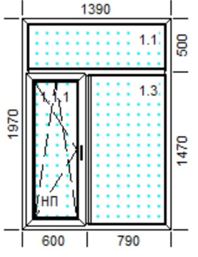 | Вікно  Кількість: 1 шт.  Ширина - 1390  висота — 1970  фрамуга - 500  робоча створка ліва - 600
 | 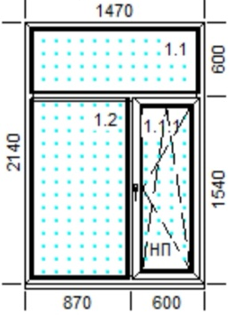 | Вікно  Кількість: 1 шт.  Ширина - 1470  висота — 2140  фрамуга - 600  робоча створка права - 600  підвіконня — 400 х 1500
 | 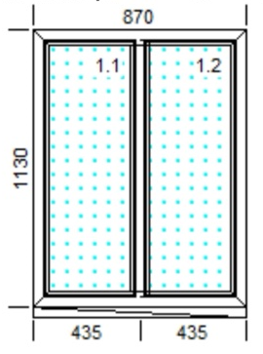 | Вікно  Кількість: 1 шт.  Ширина - 870  висота — 1130  глухе  підвіконня — 300 х 900  відлив — 100 х 900
 | 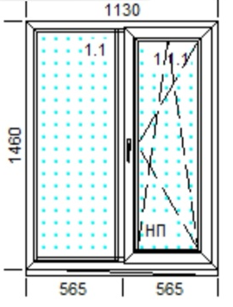 | Вікно  Кількість: 1 шт.  Ширина - 1130  висота — 1460  робоча створка права  підвіконня — 350 х 1250  відлив — 100 х 1200
 | 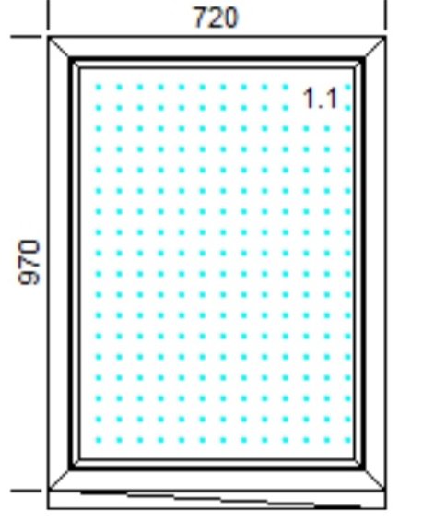 | Вікно  Кількість: 2 шт.  Ширина - 720  висота — 970  глухе  підвіконня — 300 х 850  відлив — 200 х 800
 | 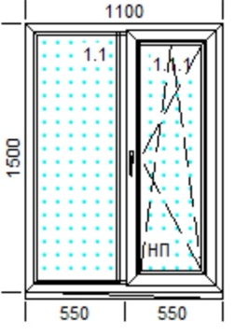 | Вікно  Кількість: 4 шт.  Ширина - 1100  висота — 1500  робоча створка права  підвіконня — 350 х 1250  відлив — 200 х 1450
 | 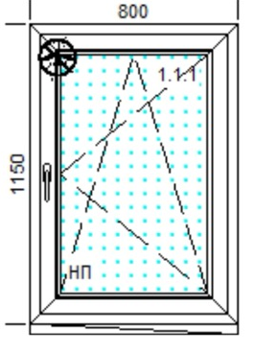 | Вікно  Кількість: 1 шт.  Ширина - 800  висота — 1150  підвіконня — 350 х 900  відлив — 180 х 900
 | 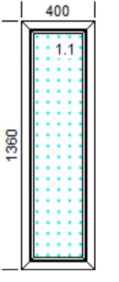 | Вікно  Кількість: 1 шт.  Ширина - 400  висота — 1360  глухе
 | 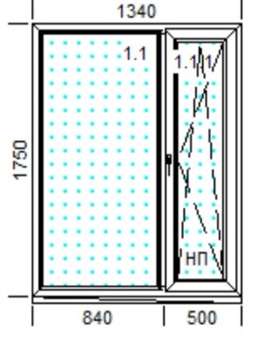 | Вікно  Кількість: 3 шт.  Ширина - 1340  висота — 1750  робоча створка права - 500  підвіконня — 400 х 1450  відлив — 200 х 1450
 | 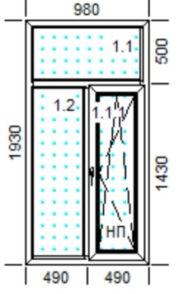 | Вікно  Кількість: 1 шт.  Ширина - 980  висота — 1930  фрамуга - 500  робоча створка права
 | 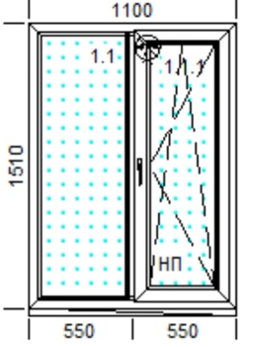 | Вікно  Кількість: 2 шт.  Ширина - 1100  висота — 1510  робоча створка права  підвіконня — 350 х 1250  відлив — 230 х 1450
 | 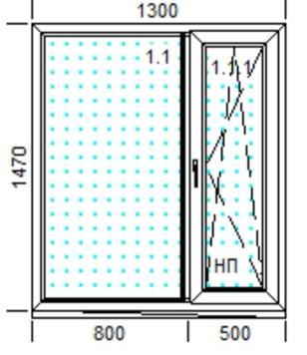 | Вікно  Кількість: 4 шт.  Ширина - 1300  висота — 1470  робоча створка права - 500  підвіконня — 350 х 1350  відлив — 150 х 1650
 | 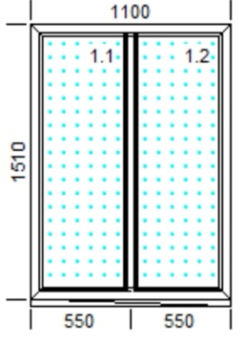 | Вікно  Кількість: 2 шт.  Ширина - 1100  висота — 1510  глухе  підвіконня — 300 х 1250  відлив — 230 х 1250
 | 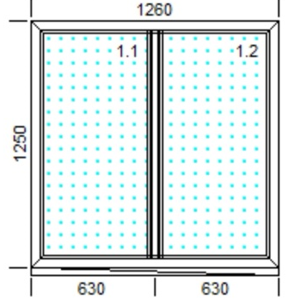 | Вікно  Кількість: 2 шт.  Ширина - 1260  висота — 1250  глухе  підвіконня — 400 х 1400  відлив — 200 х 1350
 | 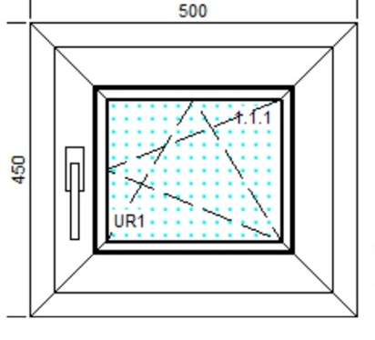 | Вікно  Кількість: 4 шт.  Ширина - 500  висота — 450
 | 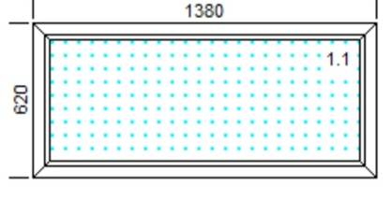 | Вікно  Кількість: 3 шт.  Ширина - 1380  висота — 620  глухе
 | 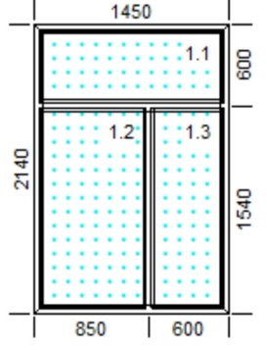 | Вікно  Кількість: 1 шт.  Ширина - 1450  висота — 2140  фрамуга - 600  права сторона - 600 глуха  ліва сторона 850 - глуха
 | 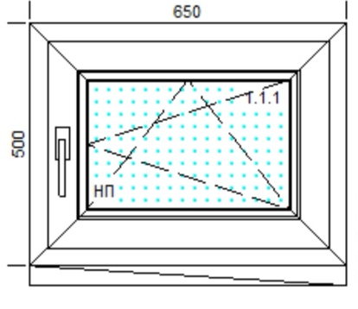 | Вікно  Кількість: 1 шт.  Ширина - 650  висота — 500  підвіконня — 300 х 850  відлив — 200 х 800
 | 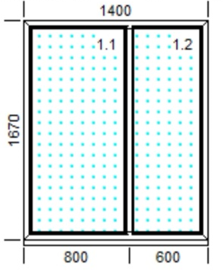 | Вікно  Кількість: 1 шт.  Ширина - 1400  висота — 1670  права сторона - 600 глуха  ліва сторона 800 - глуха  відлив — 160 х 1450
 | 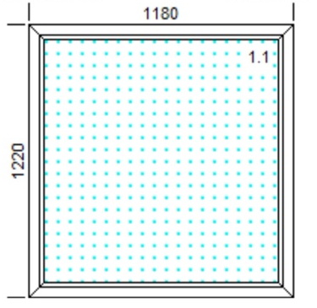 | Вікно  Кількість: 1 шт.  Ширина - 1180  висота — 1220  глухе
 | 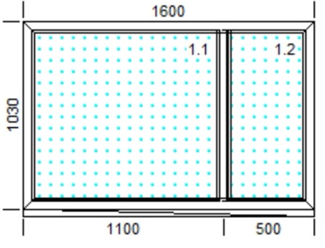 | Вікно  Кількість: 1 шт.  Ширина - 1600  висота — 1030  права сторона - 500 глуха  ліва сторона 1100 - глуха  підвіконня — 250 х 1700  відлив — 100 х 1600
 | 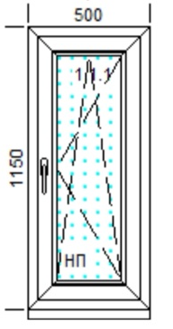 | Вікно  Кількість: 1 шт.  Ширина - 500  висота — 1150  відлив — 200 х 500
 | 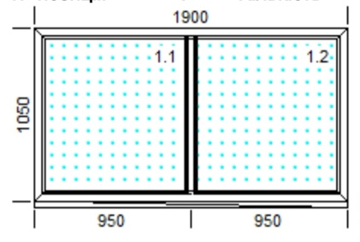 | Вікно  Кількість: 1 шт.  Ширина - 1900  висота — 1050  права сторона - 950 глуха  ліва сторона 950 — глуха  підвіконня — 250 х 1950  відлив — 100 х 1900
 | 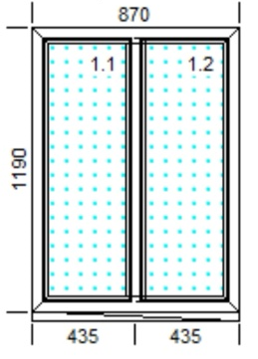 | Вікно  Кількість: 1 шт.  Ширина - 870  висота — 1190  права сторона - 435 глуха  ліва сторона 435 - глуха  підвіконня — 300 х 900  відлив — 100 х 900
 | 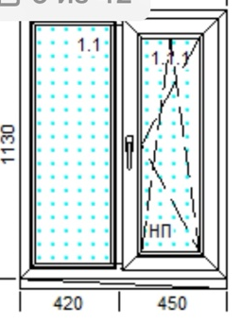 | Вікно  Кількість: 1 шт.  Ширина - 870  висота — 1130  робоча створка права - 450  підвіконня — 300 х 900  відлив — 100 х 900
 | 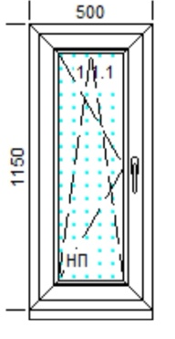 | Вікно  Кількість: 1 шт.  Ширина - 500  висота — 1150  відлив — 200 х 500
 | 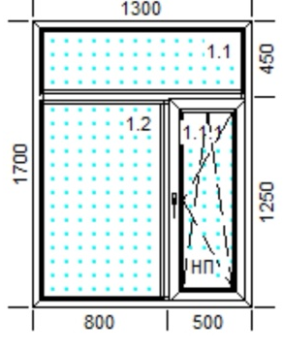 | Вікно  Кількість: 1 шт.  Ширина - 1300  висота — 1700  фрамуга - 450  робоча створка права - 500
 | 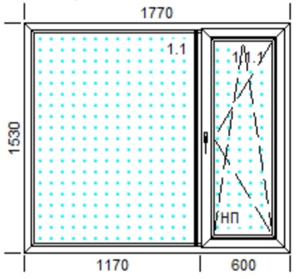 | Вікно  Кількість: 3 шт.  Ширина - 1770  висота — 1530  робоча створка права - 600
 | 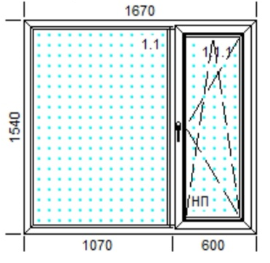 | Вікно  Кількість: 1 шт.  Ширина - 1670  висота — 1540  робоча створка права - 600
 | 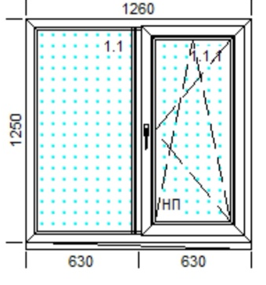 | Вікно  Кількість: 5 шт.  Ширина - 1260  висота — 1250  робоча створка права - 630  підвіконня — 400 х 1400  відлив — 200 х 1350
 | 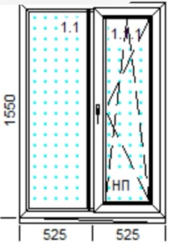 | Вікно  Кількість: 1 шт.  Ширина - 1050  висота — 1550  робоча створка права - 525  підвіконня — 150 х 1250  відлив — 200 х 1450
 | 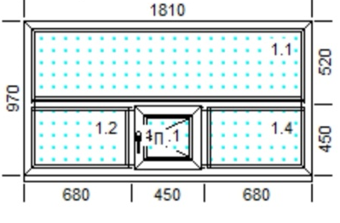 | Вікно  Кількість: 2 шт.  Ширина - 1810  висота — 970  фрамуга - 520  робоча створка по центру - 450  підвіконня — 200 х 1850
 | 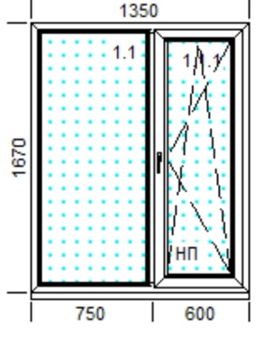 | Вікно  Кількість: 1 шт.  Ширина - 1350  висота — 1670  робоча створка права - 600  відлив — 160 х 1400
 | 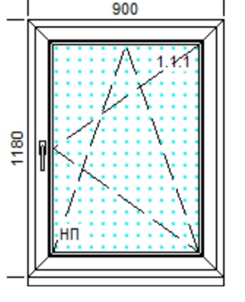 | Вікно  Кількість: 1 шт.  Ширина - 900  висота — 1180  відлив — 180 х 900
 | 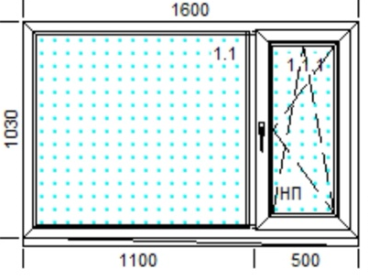 | Вікно  Кількість: 2 шт.  Ширина - 1600  висота — 1030  робоча створка права - 500  підвіконня — 250 х 1700  відлив — 100 х 1600
 | 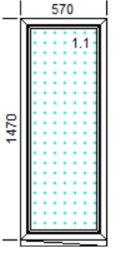 | Вікно  Кількість: 2 шт.  Ширина - 570  висота — 1470  глухе  підвіконня — 300 х 600  відлив — 150 х 600
 | 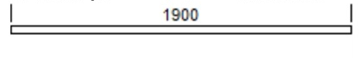 | Підвіконня (додатково)  Кількість: 4 шт.  Ширина - 300  довжина 1900
 | 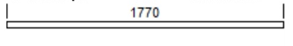 | Відлив (додатково)  Кількість: 2 шт.  Ширина - 200  довжина 1770
 | 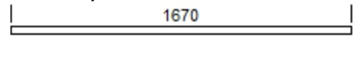 | Відлив (додатково)  Кількість: 2 шт.  Ширина - 160  довжина 1670

Товар, який постачається, повинен бути новим, без дефектів, термін та умови його зберігання не порушені. Дата виробництва товару: 2024р. Строк гарантії на Товар – не менше гарантійного строку заводу-виробника.
Для розрахунку вартості робіт учасниками застосовуються ціни на матеріали, що склалися в регіоні на відповідну продукцію на момент підготовки своєї пропозиції.
Всі матеріали, обладнання і роботи, включені у тендерну пропозицію, повинні повністю відповідати відповідним міжнародним і вітчизняним правилам і стандартам.
Гарантійний термін на матеріали, вироби, конструкції та обладнання, які були застосовані при виконанні робіт на об’єкті, встановлюється у відповідності з вимогами чинного законодавства та згідно гарантії заводу-виробника.
Учасник гарантує надання документів, які засвідчують якісні, технічні характеристики товару, його походження (сертифікати відповідності/якості, паспорти якості, протоколи випробувань тощо). Товар повинен відповідати вимогам охорони праці, екології.
Товар повинен бути упакований/складений належним чином, що забезпечує його збереження при перевезенні та зберіганні.

Учасник може надати календарний графік (орієнтовний) щодо виготовлення, поставки товару.
Учасник може запропонувати товар кращої якості, ніж вимагається Замовником. Для цього Учасник повинен надати інформацію про переваги запропонованого товару у формі порівняльної таблиці.

Посада, прізвище, ініціали, підпис керівника
чи уповноваженої особи Учасника, завірені печаткою.
ДОДАТОК 3
ПРОЄКТ ДОГОВОРУ

Договір № ___________
про закупівлю товарів
с. Жеребкове _____________________ 2024 року
3 Спеціальний центр швидкого реагування Державної служби України з надзвичайних ситуацій, (далі – Замовник), в особі начальника Олександра ЯРОВОГО, який діє на підставі Статуту (далі — Замовник), з однієї сторони, та
_______________________________________________________ (скорочене найменування
_________________), в особі _____________________________, який діє на підставі _____________ (далі — Учасник), з іншої сторони, разом надалі – Сторони, відповідно до чинного законодавства України уклали даний договір (далі - Договір) про нижченаведене:
І. ПРЕДМЕТ ДОГОВОРУ
1.1. Учасник зобов’язується поставити у власність Замовника Пластикові вікна з двокамерним та енергозберігаючим склом, у кількості, зазначеній у Специфікації, що додається до цього Договору і є невід’ємною його частиною, а також документи, що стосуються цього Товару (надалі – Товар).
1.2. Найменування Товару згідно національного класифікатора України ДК 021:2015 “Єдиний закупівельний словник” : 44221000-5 Вікна, двері та супутні вироби.
ІІ. ЯКІСТЬ ТОВАРІВ
2.1. Учасник повинен поставити Покупцю Товар, якість якого повинна відповідати вимогам законодавства та підтверджуватися сертифікатами відповідності.
2.2. Товар, який не відповідає вимогам, зазначеним у п. 2.1. цього Договору, вважається непоставленим.
2.3. Учасник гарантує якість Товару протягом гарантійного строку, який складає
12 місяці з моменту фактичного отримання Товару Замовником. У разі виявлення недоліків протягом гарантійного строку, Замовник повідомляє про них Учасника, який зобов’язаний власними силами та за свій рахунок замінити Товар протягом 20 (двадцяти) днів з моменту отримання повідомлення від Замовника.
2.4. Гарантійні строки, встановлені цим Договором продовжуються на час, протягом якого Товар не міг використовуватися, у зв’язку з настанням гарантійного випадку.
ІІІ. ЦІНА ДОГОВОРУ

3.1. Ціна цього Договору становить _____________ грн. (_____________________ гривень ____ копійок), у т.ч. ПДВ - .

3.2.Ціна на Товар, який пропонує поставити Учасник за Договором, включає податки і збори, що сплачуються або мають бути сплачені, витрати на транспортування, страхування, навантаження, розвантаження, сплату митних тарифів, усіх інших витрат.
IV. ПОРЯДОК ЗДІЙСНЕННЯ ОПЛАТИ
4.1. Замовник проводить оплату Товару за фактом його постачання на підставі рахунку-фактури та підписаних Учасником і Замовником видаткових накладних (актів прийому-передачі), шляхом перерахування безготівкових грошових коштів на розрахунковий рахунок Учасника, в 20-денний банківський термін з дати отримання Товару.
V. ПОСТАВКА ТОВАРІВ
5.1. Строк поставки Товару: згідно заявок від Замовника, але не пізніше, ніж до 30.05.2024 року.
5.2. Місце поставки Товару: 66410, Одеська обл., Подільський район, с. Жеребкове, вул. Арсенальна, 128.
VI. ПОРЯДОК ПРИЙМАННЯ-ПЕРЕДАЧІ ТОВАРУ
6.1. Приймання-передача Товару здійснюється накладними та/або актами прийняття-передачі у місці постачання Товару, у присутності представників Учасника та Замовника.
6.2. При виявленні Замовником під час прийняття Товару невідповідності Товару вимогам, встановленими п. 2.1. цього Договору, Учасник за свій рахунок в термін до 10 календарних днів, зобов’язаний здійснити поставку Товару належної якості та кількості.
6.3. Приймання Товару за кількістю та встановленими у технічних умовах вимогами у всіх випадках, неврегульованих цим Договором, здійснюється відповідно до вимог чинного законодавства України, з подальшими доповненнями та змінами.
6.4. Замовник зобов’язаний прийняти Товар не пізніше, ніж в триденний термін після узгодження Замовником та Учасником дати поставки, або надати вмотивовану відмову від підписання накладних та/або акту прийому-передачі.
6.5. Підтвердженням передачі Товару Замовнику вважається підписання Замовником та Учасником накладних та/або акту прийому-передачі.
VІІ. ПРАВА ТА ОБОВ'ЯЗКИ СТОРІН
7.1. Замовник зобов'язаний:
7.1.1. Прийняти поставлений Товар відповідно до розділу VI цього Договору, згідно з накладними та актами прийому-передачі Товару.
7.1.2. В повному обсязі сплатити за Товар згідно умов цього Договору.
7.2. Замовник має право:
7.2.1. Достроково в односторонньому порядку розірвати цей Договір, у разі невиконання зобов'язань Учасником згідно п. 7.3. цього Договору, повідомивши про це його протягом 10 (десяти) календарних днів з моменту прийняття такого рішення.
7.2.2. Контролювати поставку Товару у строки, встановлені цим Договором.
7.2.3. Зменшувати обсяги закупівлі або достроково розірвати Договір, залежно від реального фінансування видатків. У такому разі Учасник та Замовник вносять відповідні зміни до цього Договору, шляхом підписання додаткової угоди до Договору.
7.2.4. Повернути рахунок Учаснику без здійснення оплати в разі неналежного його оформлення.
7.3. Учасник зобов'язаний:
7.3.1. Забезпечити поставку Товару, якість якого відповідає умовам, установленим розділом II цього Договору, у строки, встановлені розділом V цього Договору.
7.4. Учасник має право:
7.4.1. В повному обсязі отримати плату за поставлений Товар.
VIII. ВІДПОВІДАЛЬНІСТЬ СТОРІН
8.1. У разі невиконання або неналежного виконання своїх зобов’язань за Договором, Учасник та Замовник несуть відповідальність, передбачену цим Договором та чинним законодавством України.
8.2. За порушення строків виконання зобов'язання Учасник протягом 3 робочих днів сплачує на рахунок Замовника пеню у розмірі подвійної облікової ставки НБУ за кожний день прострочення поставки Товару, відповідно до п. 5.1. цього Договору, а за прострочення понад тридцять днів додатково стягується штраф у розмірі семи відсотків вартості непоставленого Товару.
8.3. У разі порушення умов зобов’язань по якості або кількості Товару відповідно до
розділу II цього Договору, Учасник протягом 5 банківських днів сплачує Замовнику штраф у розмірі 20% від вартості неякісного Товару або неповної кількості Товару.
8.4. Сплата штрафних санкцій не звільняє Сторони від взятих на себе зобов’язань, відповідно до умов даного Договору
ІХ. ДІЇ НЕПЕРЕБОРНОЇ СИЛИ
9.1. Учасник та Замовник (кожен окремо – Сторона) не несуть відповідальність один перед одним за невиконання якого-небудь із пунктів даного Договору, якщо це невиконання стало наслідком причин, що знаходяться поза сферою контролю не виконуючої Сторони, подібних до стихійних нещасть, екстремальних погодних умов, пожеж, війн, страйків, воєнних дій, громадянських безладь, утручань з боку влади, торговому ембарго, тощо (далі іменованих «Форс-мажор») та обмежених ними, що підтверджуються довідкою Торгово-промислової палати України.
9.2. Сторона, у якої виникла загроза невиконання своїх зобов’язань, повинна письмово повідомити про це іншу сторону щодо початку та закінчення зазначених обставин протягом
10 (десяти) днів з моменту їх настання. Несвоєчасне повідомлення лишає Сторону права посилатися на вищезазначену обставину, як на підставу, яка звільняє від відповідальності за невиконання зобов’язань.
9.3. Форс-мажор автоматично продовжує термін виконання зобов’язань за цим Договором. Якщо форс-мажор триває більше 1 (одного) місяця, то кожна зі Сторін, в установленому порядку, може розірвати даний Договір.
X. ВИРІШЕННЯ СПОРІВ
10.1. У випадку виникнення спорів або розбіжностей Учасник та Замовник зобов'язуються вирішувати їх шляхом взаємних переговорів та консультацій.
10.2. У разі недосягнення між Учасником та Замовником згоди спори (розбіжності) вирішуються у судовому порядку згідно чинного законодавства України.
XІ. СТРОК ДІЇ ДОГОВОРУ
11.1. Даний Договір набирає чинності з моменту підписання обома Сторонами і діє до
31 грудня 2024 року або до повного виконання Сторонами своїх зобов’язань відповідно до Договору.
11.2. Цей Договір укладається і підписується у 2 (двох) примірниках, що мають однакову юридичну силу.
ХІІ. АНТИКОРУПЦІЙНЕ ЗАСТЕРЕЖЕННЯ
12.1. При виконанні своїх зобов’язань за цим Договором, Сторони, їх афілійовані особи, працівники або посередники не виплачують, не пропонують виплатити і не дозволяють виплату будь-яких грошових коштів або цінностей, прямо або побічно, будь-яким особам, для здійснення впливу на дії чи рішення цих осіб з метою отримати які-небудь неправомірні переваги чи інші неправомірні цілі.
12.2. При виконанні своїх зобов’язань за цим Договором, Сторони, їх афілійовані особи, працівники або посередники не здійснюють дії, що кваліфікуються застосовними для цілей цього Договору законодавством, як дача / отримання хабара, комерційний підкуп, а також дії, що порушують вимоги чинного законодавства та міжнародних актів про протидію легалізації (відмиванню) доходів, одержаних злочинним шляхом.
12.3. Кожна із Сторін цього Договору відмовляється від стимулювання яким-небудь чином працівників іншої Сторони, в тому числі шляхом надання грошових сум, подарунків, безоплатного виконання на їх адресу робіт (послуг) та іншими, не пойменованими у цьому пункті способами, що ставить працівника в певну залежність і спрямованого на забезпечення виконання цим працівником будь-яких дій на користь стимулюючої його Сторони.
Під діями працівника, здійснюваними на користь стимулюючої його Сторони, розуміються:
надання невиправданих переваг порівняно з іншими контрагентами;
надання будь-яких гарантій;
прискорення існуючих процедур;
інші дії, що виконуються працівником в рамках своїх посадових обов’язків, але йдуть врозріз з принципами прозорості та відкритості взаємин між Сторонами.
12.4. У разі виникнення у Сторони підозр, що відбулося або може відбутися порушення будь-яких антикорупційних умов, відповідна Сторона зобов’язується повідомити іншу Сторону у письмовій формі. Після письмового повідомлення, відповідна Сторона має право призупинити виконання зобов’язань за цим Договором до отримання підтвердження, що порушення не відбулося або не відбудеться. Це підтвердження повинне бути спрямоване протягом 5 (п’яти) робочих днів з дати направлення письмового повідомлення.
12.5. У письмовому повідомленні Сторона зобов’язана послатися на факти або надати матеріали, що достовірно підтверджують або дають підставу припускати, що відбулося або може відбутися порушення будь-яких положень цих умов контрагентом, його афілійованими особами, працівниками або посередниками виражається в діях, які кваліфікуються чинним законодавством, як дача або одержання хабара, комерційний підкуп, а також діях, що порушують вимоги чинного законодавства та міжнародних актів про протидію легалізації доходів, одержаних злочинним шляхом.
12.6. Сторони цього Договору визнають проведення процедур щодо запобігання корупції та контролюють їх дотримання. При цьому Сторони докладають розумні зусилля, щоб мінімізувати ризик ділових відносин з контрагентами, які можуть бути залучені в корупційну діяльність, а також надають взаємне сприяння один одному в цілях запобігання корупції. При цьому Сторони забезпечують реалізацію процедур з проведення перевірок з метою запобігання ризиків залучення Сторін в корупційну діяльність.
12.7. Сторони визнають, що їхні можливі неправомірні дії та порушення антикорупційних умов цього Договору можуть спричинити за собою несприятливі наслідки – від пониження рейтингу надійності контрагента до істотних обмежень по взаємодії з контрагентом, аж до розірвання цього Договору.
12.8. Сторони гарантують здійснення належного розгляду по представленим в рамках виконання цього Договору фактами з дотриманням принципів конфіденційності та застосування ефективних заходів щодо усунення практичних труднощів та запобігання можливих конфліктних ситуацій.
12.9. Сторони гарантують повну конфіденційність з питань виконання антикорупційних умов цього Договору, а також відсутність негативних наслідків, як для Сторони в цілому, так і для конкретних працівників Сторони, які повідомили про факт порушень.
XІІI. ІНШІ УМОВИ
13.1. Закінчення терміну дії Договору не звільняє Учасника та Замовника від відповідальності за його порушення та від виконання у повному обсязі порушених договірних зобов’язань.
13.2. Зміни та доповнення до Договору вносяться шляхом підписання додаткових угод Сторонами (за винятком випадку, передбаченого п. 7.2.1.), які в подальшому є його невід'ємними частинами.
XІV. ЮРИДИЧНІ АДРЕСИ І РЕКВІЗИТИ СТОРІН
ЗАМОВНИК:  3 Спеціальний центр швидкого реагування Державної служби України з надзвичайних ситуацій  Юридична адреса: 66161, Одеська обл., Подільський р-н, село Білине, вул.Привокзальна, 78.  Адреса для поставки/ листування: 66410, Одеська обл., Подільський район, с. Жеребкове, вул.Арсенальна 128.  Код ЄДРПОУ 33113264  Розрахунковий рахунок UA848201720343180001000014568  Банк ДКСУ м. Київ, МФО 820172  тел. (04863) 65-1-85  начальник________Олександр ЯРОВИЙ  “ ”_____________2024 р. | УЧАСНИК:  ___________________

Додаток № 1
до Договору
від «____» _______ 2024 р. №_________

СПЕЦИФІКАЦІЯ

Найменування товару | Одиниця виміру | Кількість | Ціна за одиницю з ПДВ, грн. | Загальна вартість з ПДВ, грн.
Вартість без ПДВ, грн.
ПДВ, грн.
Загальна вартість з ПДВ, грн.

ЗАМОВНИК :  3 Спеціальний центр швидкого реагування Державної служби України з надзвичайних ситуацій  начальник________Олександр ЯРОВИЙ  “ ”_____________2024 р. | УЧАСНИК:  ___________________

